1 INTRODUÇÃO
Esta etapa define a camada de persistência da plataforma Nexo, ou seja, como as informações do domínio ficam guardadas em um banco de dados relacional. O ponto de partida é o diagrama de classes de domínio, organizado nas mesmas 9 áreas: Acesso e permissões, Pessoas e vínculos, Agenda e agendamentos, Atendimento e evolução clínica, Recorrência, Cobranças e pagamentos, Lista de espera e encaixes, Documentos e compartilhamentos, Comunicação e auditoria.
O documento reúne os artefatos de persistência: o DER lógico, o modelo relacional com o dicionário de dados e o mapeamento objeto-relacional de cada tabela, os relacionamentos, a estratégia de herança, as regras de domínio e de integridade, o script DDL em MySQL, a normalização e a verificação de coerência entre as classes, o DER e as tabelas.
O modelo tem 29 tabelas. As 28 classes do diagrama de domínio dão origem a 26 tabelas, porque a hierarquia de Cobrança (Cobrança, Cobrança Avulsa e Mensalidade) fica em uma tabela única (seção 4.3). As outras 3 são tabelas associativas que implementam associações N para N: perfil_permissao, psicologo_area_atuacao e vinculo_permissao.
Esta versão substitui a anterior, de 25 tabelas, que tinha sido montada sobre uma versão antiga do diagrama de classes. As mudanças estão listadas na seção 7.3.

1.1 DER LÓGICO
A Figura 1 mostra o DER lógico completo, com as 29 tabelas agrupadas pelas 9 áreas. O diagrama usa a notação pé de galinha: dois traços indicam exatamente um, círculo e traço indicam zero ou um, círculo e pé de galinha indicam zero ou muitos, e traço e pé de galinha indicam um ou muitos. Em cada tabela, PK marca a chave primária, FK as chaves estrangeiras, UQ as colunas únicas e "(nulo)" as colunas opcionais.
O arquivo editável, der-logico.drawio, fica na pasta diagramas/der do repositório. Ele tem uma página para o modelo completo e uma página por área; as páginas das áreas aparecem nas seções 3.2 a 3.10 (Figuras 2 a 10), onde ficam legíveis em tamanho de página.
Figura 1 – DER lógico completo da plataforma Nexo
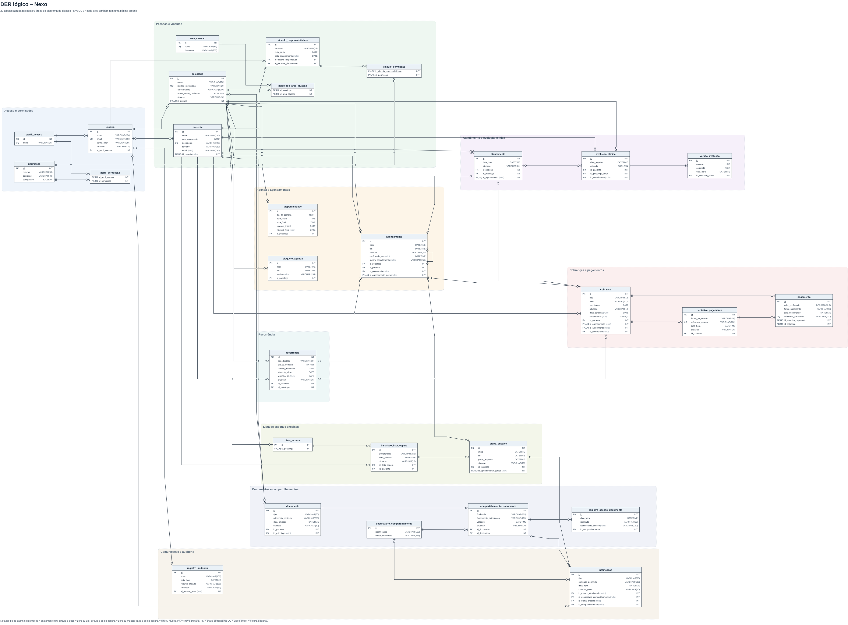
Fonte: Elaborado pelos autores (2026).

2 CONVENÇÕES ADOTADAS
- Nomes de tabelas e colunas em minúsculas, no padrão snake_case e sem acentos. Os nomes das tabelas são os mesmos no DER, no modelo relacional e no script DDL, e equivalem aos nomes das classes (ex.: Compartilhamento de Documento → compartilhamento_documento).
- Toda tabela que representa uma classe tem chave primária id, do tipo INT com AUTO_INCREMENT. O diagrama de classes declara id: UUID; o banco usa um inteiro sequencial porque é menor, mais rápido de indexar e de usar em junções. Como o id é a identidade do objeto e não um dado de negócio, essa troca não perde informação. Se no futuro os identificadores forem expostos fora da plataforma, a coluna pode passar a BINARY(16) sem mudar o restante do modelo.
- As tabelas associativas, que implementam associações N para N, não têm id próprio: a chave primária é composta pelas duas chaves estrangeiras.
- Chaves estrangeiras seguem o padrão id_<tabela referenciada>. Quando mais de uma chave aponta para a mesma tabela, ou quando o papel precisa ficar claro, ele aparece no nome (ex.: id_usuario_responsavel, id_psicologo_autor, id_agendamento_novo).
- Restrições: PK = chave primária; FK = chave estrangeira; NN = NOT NULL (obrigatório); UQ = UNIQUE; nulo = a coluna aceita valor nulo; auto = AUTO_INCREMENT.
- Tipos: VARCHAR(n) com o tamanho máximo entre parênteses; DECIMAL(10,2) para valores em dinheiro, nunca FLOAT, que arredonda; BOOLEAN para indicadores; DATE, TIME e DATETIME para datas e horários; TEXT para o conteúdo clínico, que pode ser longo.
- Domínio: as colunas de situação e de categoria usam os valores das enumerações do diagrama de classes, escritos em minúsculas e sem acento (ex.: SituaçãoConta.PendenteDeAtivação → pendente_de_ativacao). Todo domínio fechado é garantido no banco por uma restrição CHECK.
- Origem: a última coluna de cada quadro indica de onde a coluna vem no diagrama de classes (atributo ou associação, com as multiplicidades). As regras de negócio (RN) e os requisitos não funcionais (RNF) que justificam cada coluna aparecem na descrição.

3 MODELO RELACIONAL E DICIONÁRIO DE DADOS

3.1 VISÃO GERAL
O Quadro 1 relaciona cada classe do diagrama de domínio à sua tabela. Nas seções seguintes, cada área começa pelo seu trecho do DER e cada tabela é apresentada com colunas, tipos, restrições, valores padrão, domínios, descrição e a origem no diagrama de classes, o que reúne em um só quadro o modelo relacional, o dicionário de dados e o mapeamento objeto-relacional.
Quadro 1 – Correspondência entre classes e tabelas
Nº | Classe do domínio | Tabela | Área
01 | Usuário | usuario | Acesso e permissões
02 | Perfil de Acesso | perfil_acesso | Acesso e permissões
03 | Permissão | permissao | Acesso e permissões
04 | Paciente | paciente | Pessoas e vínculos
05 | Psicólogo | psicologo | Pessoas e vínculos
06 | Área de Atuação | area_atuacao | Pessoas e vínculos
07 | Vínculo de Responsabilidade | vinculo_responsabilidade | Pessoas e vínculos
08 | Disponibilidade | disponibilidade | Agenda e agendamentos
09 | Bloqueio de Agenda | bloqueio_agenda | Agenda e agendamentos
10 | Agendamento | agendamento | Agenda e agendamentos
11 | Atendimento | atendimento | Atendimento e evolução clínica
12 | Evolução Clínica | evolucao_clinica | Atendimento e evolução clínica
13 | Versão da Evolução | versao_evolucao | Atendimento e evolução clínica
14 | Recorrência | recorrencia | Recorrência
15 | Cobrança (abstrata) | cobranca | Cobranças e pagamentos
16 | Cobrança Avulsa | cobranca (tipo = avulsa) | Cobranças e pagamentos
17 | Mensalidade | cobranca (tipo = mensalidade) | Cobranças e pagamentos
18 | Tentativa de Pagamento | tentativa_pagamento | Cobranças e pagamentos
19 | Pagamento | pagamento | Cobranças e pagamentos
20 | Lista de Espera | lista_espera | Lista de espera e encaixes
21 | Inscrição na Lista de Espera | inscricao_lista_espera | Lista de espera e encaixes
22 | Oferta de Encaixe | oferta_encaixe | Lista de espera e encaixes
23 | Documento | documento | Documentos e compartilhamentos
24 | Compartilhamento de Documento | compartilhamento_documento | Documentos e compartilhamentos
25 | Destinatário de Compartilhamento | destinatario_compartilhamento | Documentos e compartilhamentos
26 | Registro de Acesso ao Documento | registro_acesso_documento | Documentos e compartilhamentos
27 | Notificação | notificacao | Comunicação e auditoria
28 | Registro de Auditoria | registro_auditoria | Comunicação e auditoria
— | associação "agrupa" (Perfil de Acesso × Permissão) | perfil_permissao | Acesso e permissões
— | associação "atua em" (Psicólogo × Área de Atuação) | psicologo_area_atuacao | Pessoas e vínculos
— | associação "autorizações do vínculo" (Vínculo × Permissão) | vinculo_permissao | Pessoas e vínculos
Fonte: Elaborado pelos autores (2026).

3.2 ACESSO E PERMISSÕES
O Usuário é a identidade de acesso. Cada usuário tem exatamente um Perfil de Acesso, fixo depois da criação (RN-001, RN-011), e cada perfil agrupa permissões em uma associação N para N, resolvida por perfil_permissao. A Figura 2 mostra o trecho do DER desta área; tabelas em cinza são detalhadas em outra área.
Figura 2 – DER lógico: acesso e permissões
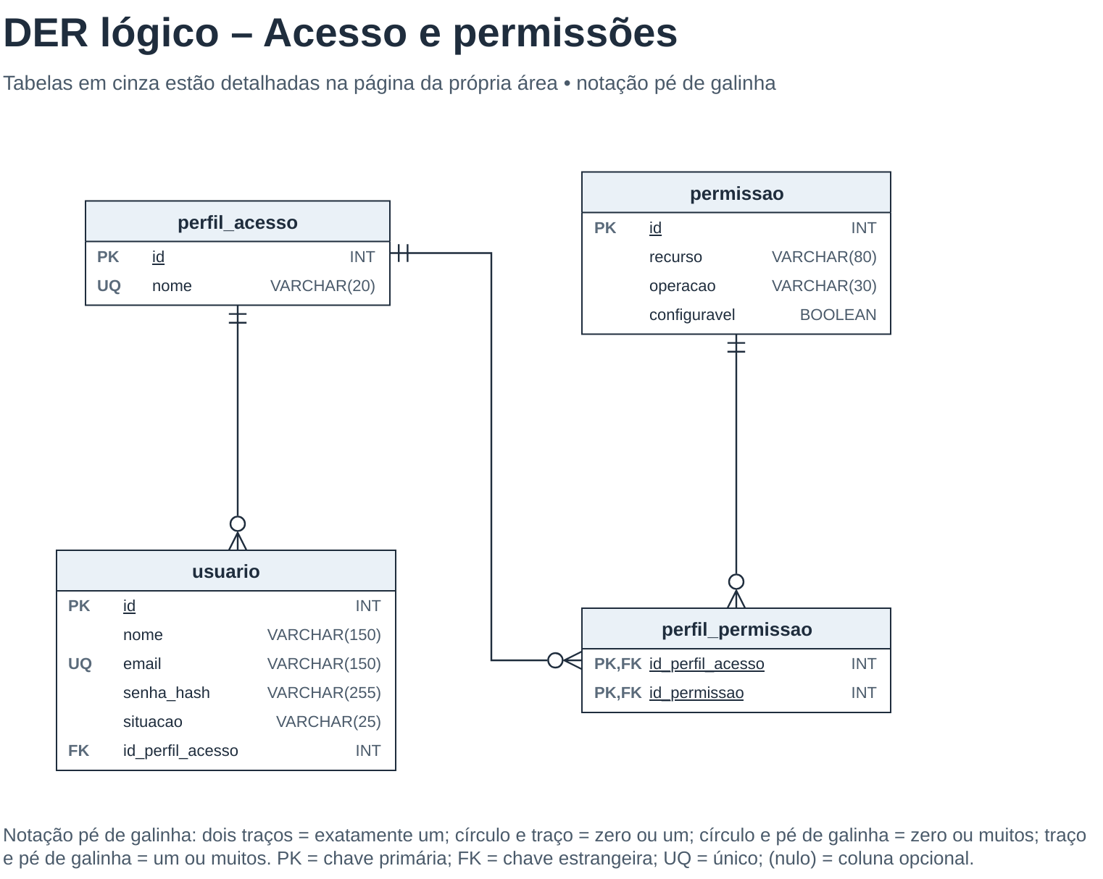
Fonte: Elaborado pelos autores (2026).
usuario (classe Usuário) — identidade de acesso à plataforma.
Quadro 2 – Tabela usuario
Coluna | Tipo | Restrições | Padrão | Domínio | Descrição | Origem no diagrama de classes
id | INT | PK, auto | auto | — | Identificador do usuário. | identidade do objeto (id: UUID)
nome | VARCHAR(150) | NN | — | — | Nome completo do usuário. | nome: String
email | VARCHAR(150) | NN, UQ | — | — | E-mail de acesso, único na plataforma (RN-001). | email: String {único}
senha_hash | VARCHAR(255) | NN | — | — | Hash da senha; a senha nunca é guardada em texto puro (RNF-003, RN-010). | senhaHash: String
situacao | VARCHAR(25) | NN | 'pendente_​de_​ativacao' | {pendente_​de_​ativacao, ativa, bloqueada, inativa} | Situação da conta; bloqueio e inativação substituem a exclusão (RN-008, RN-009). | situação: SituaçãoConta
id_perfil_acesso | INT | FK → perfil_acesso.id, NN | — | — | Perfil fixo do usuário (RN-001, RN-011). | associação "possui perfil" (0..*, 1) com Perfil de Acesso
Fonte: Elaborado pelos autores (2026).
perfil_acesso (classe Perfil de Acesso) — perfil predefinido que agrupa permissões.
Quadro 3 – Tabela perfil_acesso
Coluna | Tipo | Restrições | Padrão | Domínio | Descrição | Origem no diagrama de classes
id | INT | PK, auto | auto | — | Identificador do perfil. | identidade do objeto
nome | VARCHAR(20) | NN, UQ | — | {administrador, atendente, psicologo, paciente} | Nome do perfil; os quatro perfis são fixos (RN-012). | nome: NomePerfil
Fonte: Elaborado pelos autores (2026).
permissao (classe Permissão) — autorização de uma operação sobre um recurso.
Quadro 4 – Tabela permissao
Coluna | Tipo | Restrições | Padrão | Domínio | Descrição | Origem no diagrama de classes
id | INT | PK, auto | auto | — | Identificador da permissão. | identidade do objeto
recurso | VARCHAR(80) | NN | — | — | Recurso ou módulo protegido (ex.: agenda, financeiro). | recurso: String
operacao | VARCHAR(30) | NN | — | — | Operação autorizada sobre o recurso (RN-007). | operação: String
configuravel | BOOLEAN | NN | FALSE | — | Indica se o Administrador pode ativar ou desativar a permissão no perfil (RN-013). | configurável: Boolean
Fonte: Elaborado pelos autores (2026).
Restrições da tabela além das indicadas nas colunas:
- uq_permissao_recurso_operacao (UNIQUE): não se repete a combinação (recurso, operacao).
perfil_permissao — tabela associativa entre perfis e permissões.
Quadro 5 – Tabela perfil_permissao
Coluna | Tipo | Restrições | Padrão | Domínio | Descrição | Origem no diagrama de classes
id_perfil_acesso | INT | PK, FK → perfil_acesso.id | — | — | Perfil que agrupa a permissão. | associação "agrupa" (0..*, 0..*)
id_permissao | INT | PK, FK → permissao.id | — | — | Permissão concedida ao perfil. | associação "agrupa" (0..*, 0..*)
Fonte: Elaborado pelos autores (2026).
Restrições da tabela além das indicadas nas colunas:
- Chave primária composta (id_perfil_acesso, id_permissao): implementa a associação Perfil de Acesso "agrupa" Permissão (N para N) e impede que o mesmo par seja gravado duas vezes.

3.3 PESSOAS E VÍNCULOS
Paciente e Psicólogo são tabelas independentes de usuario e se ligam a ele por chave estrangeira: o Paciente pode existir sem conta (RN-033), e o Psicólogo sempre tem uma. As áreas de atuação formam um catálogo fixo ligado aos psicólogos por uma tabela associativa. O Vínculo de Responsabilidade é uma classe associativa entre Usuário e Paciente, com situação, datas e permissões próprias. A Figura 3 mostra o trecho do DER desta área; tabelas em cinza são detalhadas em outra área.
Figura 3 – DER lógico: pessoas e vínculos
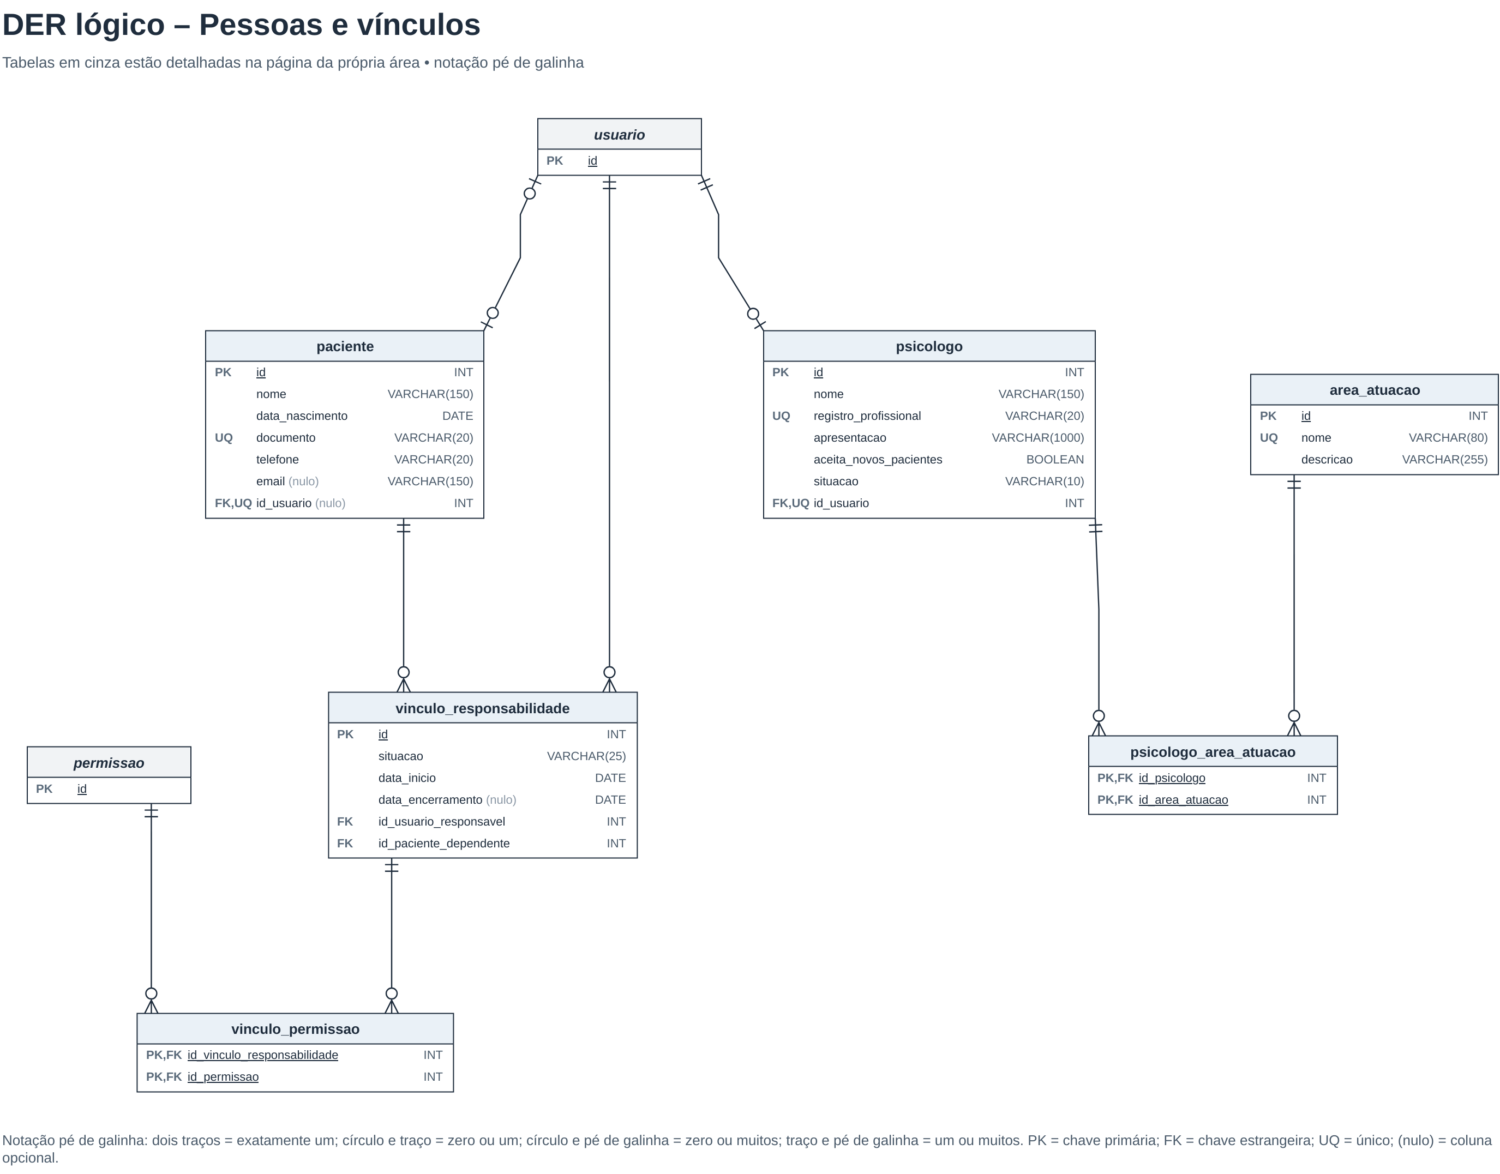
Fonte: Elaborado pelos autores (2026).
paciente (classe Paciente) — pessoa atendida; pode existir sem conta de acesso (RN-033).
Quadro 6 – Tabela paciente
Coluna | Tipo | Restrições | Padrão | Domínio | Descrição | Origem no diagrama de classes
id | INT | PK, auto | auto | — | Identificador do paciente. | identidade do objeto (id: UUID)
nome | VARCHAR(150) | NN | — | — | Nome completo do paciente. | nome: String
data_nascimento | DATE | NN | — | — | Data de nascimento; define se é menor de idade (RN-005). | dataNascimento: Date
documento | VARCHAR(20) | NN, UQ | — | — | Documento de identificação (CPF), único. | documento: String {único}
telefone | VARCHAR(20) | NN | — | — | Telefone de contato. | telefone: String
email | VARCHAR(150) | nulo | — | — | E-mail de contato, quando houver. | email: String [0..1]
id_usuario | INT | FK → usuario.id, nulo, UQ | — | — | Conta de acesso própria, quando existir (RN-033, RN-038). | associação "identidade de acesso" (0..1, 0..1) com Usuário
Fonte: Elaborado pelos autores (2026).
psicologo (classe Psicólogo) — profissional que realiza os atendimentos.
Quadro 7 – Tabela psicologo
Coluna | Tipo | Restrições | Padrão | Domínio | Descrição | Origem no diagrama de classes
id | INT | PK, auto | auto | — | Identificador do psicólogo. | identidade do objeto (id: UUID)
nome | VARCHAR(150) | NN | — | — | Nome do profissional. | nome: String
registro_profissional | VARCHAR(20) | NN, UQ | — | — | Registro no conselho (CRP), único. | registroProfissional: String {único}
apresentacao | VARCHAR(1000) | NN | — | — | Texto de apresentação exibido no catálogo. | apresentação: String
aceita_novos_pacientes | BOOLEAN | NN | TRUE | — | Indica se aceita novos pacientes (RN-021). | aceitaNovosPacientes: Boolean
situacao | VARCHAR(10) | NN | 'ativo' | {ativo, inativo} | Situação cadastral do profissional. | situação: SituaçãoProfissional
id_usuario | INT | FK → usuario.id, NN, UQ | — | — | Conta de acesso do profissional; obrigatória e exclusiva. | associação "identidade de acesso" (0..1, 1) com Usuário
Fonte: Elaborado pelos autores (2026).
area_atuacao (classe Área de Atuação) — catálogo fixo de áreas da Psicologia (RN-023).
Quadro 8 – Tabela area_atuacao
Coluna | Tipo | Restrições | Padrão | Domínio | Descrição | Origem no diagrama de classes
id | INT | PK, auto | auto | — | Identificador da área. | identidade do objeto (id: UUID)
nome | VARCHAR(80) | NN, UQ | — | — | Nome da área (clínica, organizacional, escolar etc.). | nome: String {único}
descricao | VARCHAR(255) | NN | — | — | Descrição da área exibida no catálogo. | descrição: String
Fonte: Elaborado pelos autores (2026).
psicologo_area_atuacao — tabela associativa entre psicólogos e áreas de atuação.
Quadro 9 – Tabela psicologo_area_atuacao
Coluna | Tipo | Restrições | Padrão | Domínio | Descrição | Origem no diagrama de classes
id_psicologo | INT | PK, FK → psicologo.id | — | — | Psicólogo que atua na área. | associação "atua em" (0..*, 0..*)
id_area_atuacao | INT | PK, FK → area_atuacao.id | — | — | Área em que o psicólogo atua. | associação "atua em" (0..*, 0..*)
Fonte: Elaborado pelos autores (2026).
Restrições da tabela além das indicadas nas colunas:
- Chave primária composta (id_psicologo, id_area_atuacao): implementa a associação Psicólogo "atua em" Área de Atuação (N para N) e impede que o mesmo par seja gravado duas vezes.
vinculo_responsabilidade (classe Vínculo de Responsabilidade) — papel de responsável de um usuário sobre um paciente; não é perfil de acesso (RN-034).
Quadro 10 – Tabela vinculo_responsabilidade
Coluna | Tipo | Restrições | Padrão | Domínio | Descrição | Origem no diagrama de classes
id | INT | PK, auto | auto | — | Identificador do vínculo. | identidade do objeto (id: UUID)
situacao | VARCHAR(25) | NN | 'pendente_​de_​confirmacao' | {pendente_​de_​confirmacao, ativo, encerrado} | Situação do vínculo; só o vínculo ativo dá acesso (RN-006, RN-044). | situação: SituaçãoVínculo
data_inicio | DATE | NN | — | — | Data de início do vínculo. | dataInício: Date
data_encerramento | DATE | nulo | — | — | Data de encerramento; nulo enquanto o vínculo vale. | dataEncerramento: Date [0..1]
id_usuario_responsavel | INT | FK → usuario.id, NN | — | — | Usuário que exerce o papel de responsável. | associação "responsável" (0..*, 1) com Usuário
id_paciente_dependente | INT | FK → paciente.id, NN | — | — | Paciente sob responsabilidade (RN-035). | associação "dependente" (0..*, 1) com Paciente
Fonte: Elaborado pelos autores (2026).
Restrições da tabela além das indicadas nas colunas:
- ck_vinculo_datas (CHECK): data_encerramento não pode ser anterior a data_inicio.
vinculo_permissao — tabela associativa entre vínculos e permissões concedidas.
Quadro 11 – Tabela vinculo_permissao
Coluna | Tipo | Restrições | Padrão | Domínio | Descrição | Origem no diagrama de classes
id_vinculo_responsabilidade | INT | PK, FK → vinculo_responsabilidade.id | — | — | Vínculo que recebe a autorização. | associação "autorizações do vínculo" (0..*, 0..*)
id_permissao | INT | PK, FK → permissao.id | — | — | Permissão concedida ao responsável sobre o dependente (RN-036). | associação "autorizações do vínculo" (0..*, 0..*)
Fonte: Elaborado pelos autores (2026).
Restrições da tabela além das indicadas nas colunas:
- Chave primária composta (id_vinculo_responsabilidade, id_permissao): implementa a associação Vínculo de Responsabilidade "autorizações do vínculo" Permissão (N para N) e impede que o mesmo par seja gravado duas vezes.

3.4 AGENDA E AGENDAMENTOS
Disponibilidade e Bloqueio de Agenda definem os horários que podem ser oferecidos, e o Agendamento registra cada consulta marcada. O reagendamento cria um novo agendamento e preserva o original, ligado a ele pela autoassociação "reagendado como" (RN-020, RN-047). A Figura 4 mostra o trecho do DER desta área; tabelas em cinza são detalhadas em outra área.
Figura 4 – DER lógico: agenda e agendamentos
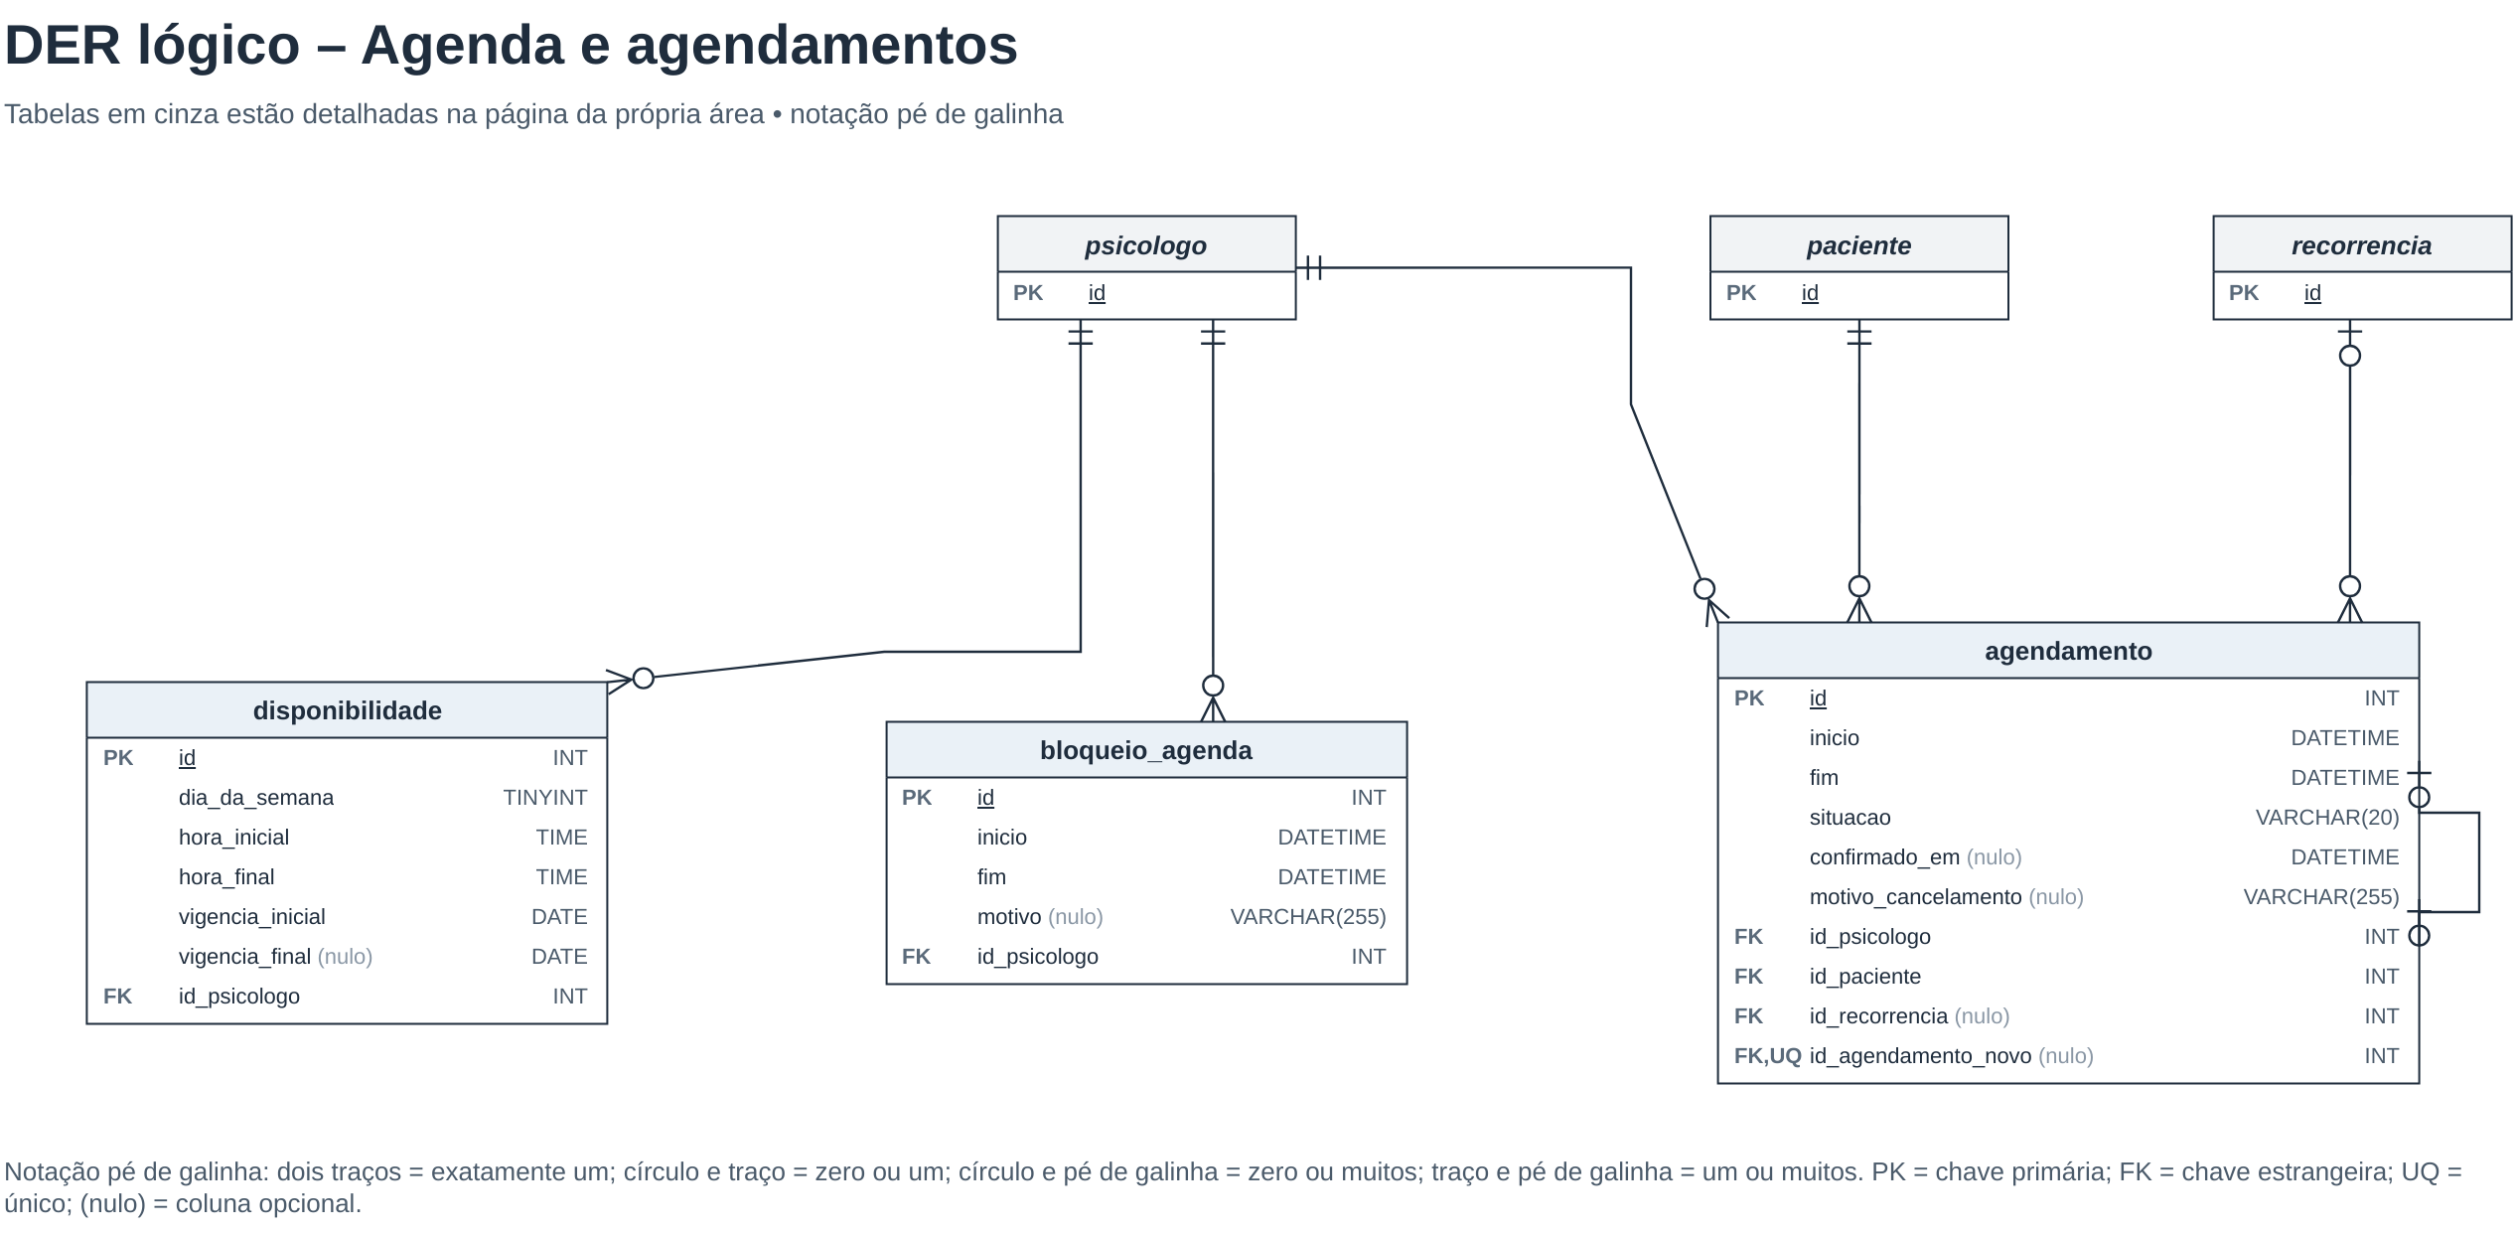
Fonte: Elaborado pelos autores (2026).
disponibilidade (classe Disponibilidade) — intervalo semanal em que o psicólogo atende (RN-017, RN-045).
Quadro 12 – Tabela disponibilidade
Coluna | Tipo | Restrições | Padrão | Domínio | Descrição | Origem no diagrama de classes
id | INT | PK, auto | auto | — | Identificador do intervalo. | identidade do objeto (id: UUID)
dia_da_semana | TINYINT | NN | — | 1 a 7 | Dia da semana (1 = domingo, 7 = sábado). | diaDaSemana: Integer
hora_inicial | TIME | NN | — | — | Início do intervalo. | horaInicial: Time
hora_final | TIME | NN | — | — | Fim do intervalo; posterior a hora_inicial. | horaFinal: Time
vigencia_inicial | DATE | NN | — | — | Data a partir da qual o intervalo vale. | vigênciaInicial: Date
vigencia_final | DATE | nulo | — | — | Data final de validade; nulo quando sem prazo. | vigênciaFinal: Date [0..1]
id_psicologo | INT | FK → psicologo.id, NN | — | — | Psicólogo dono do intervalo. | associação "disponibilidade de" (0..*, 1) com Psicólogo
Fonte: Elaborado pelos autores (2026).
Restrições da tabela além das indicadas nas colunas:
- ck_disponibilidade_horas (CHECK): hora_final posterior a hora_inicial.
- ck_disponibilidade_vigencia (CHECK): vigência final não anterior à inicial.
bloqueio_agenda (classe Bloqueio de Agenda) — período em que a agenda fica indisponível (RN-024).
Quadro 13 – Tabela bloqueio_agenda
Coluna | Tipo | Restrições | Padrão | Domínio | Descrição | Origem no diagrama de classes
id | INT | PK, auto | auto | — | Identificador do bloqueio. | identidade do objeto (id: UUID)
inicio | DATETIME | NN | — | — | Início do bloqueio. | início: DateTime
fim | DATETIME | NN | — | — | Fim do bloqueio; posterior ao início. | fim: DateTime
motivo | VARCHAR(255) | nulo | — | — | Motivo do bloqueio, quando informado. | motivo: String [0..1]
id_psicologo | INT | FK → psicologo.id, NN | — | — | Psicólogo cuja agenda é bloqueada. | associação "bloqueia agenda de" (0..*, 1) com Psicólogo
Fonte: Elaborado pelos autores (2026).
Restrições da tabela além das indicadas nas colunas:
- ck_bloqueio_periodo (CHECK): fim posterior ao início.
agendamento (classe Agendamento) — consulta marcada entre paciente e psicólogo.
Quadro 14 – Tabela agendamento
Coluna | Tipo | Restrições | Padrão | Domínio | Descrição | Origem no diagrama de classes
id | INT | PK, auto | auto | — | Identificador do agendamento. | identidade do objeto (id: UUID)
inicio | DATETIME | NN | — | — | Início da consulta. | início: DateTime
fim | DATETIME | NN | — | — | Fim da consulta; posterior ao início. | fim: DateTime
situacao | VARCHAR(20) | NN | 'agendada' | {agendada, confirmada, realizada, cancelada, nao_​compareceu, reagendada} | Situação da consulta; mudanças preservam o histórico (RN-020). | situação: SituaçãoAgendamento
confirmado_em | DATETIME | nulo | — | — | Momento da confirmação de presença (RN-046). | confirmadoEm: DateTime [0..1]
motivo_cancelamento | VARCHAR(255) | nulo | — | — | Motivo informado no cancelamento. | motivoCancelamento: String [0..1]
id_psicologo | INT | FK → psicologo.id, NN | — | — | Psicólogo da consulta. | associação "profissional" (0..*, 1) com Psicólogo
id_paciente | INT | FK → paciente.id, NN | — | — | Paciente da consulta. | associação "consulta marcada para" (0..*, 1) com Paciente
id_recorrencia | INT | FK → recorrencia.id, nulo | — | — | Recorrência que gerou a ocorrência; nulo em consulta avulsa (RN-053). | associação "ocorrência de" / "materializa ocorrências" (0..*, 0..1) com Recorrência
id_agendamento_novo | INT | FK → agendamento.id, nulo, UQ | — | — | Novo agendamento criado no reagendamento; o original fica preservado (RN-047). | autoassociação "reagendado como" (0..1, 0..1)
Fonte: Elaborado pelos autores (2026).
Restrições da tabela além das indicadas nas colunas:
- ck_agendamento_periodo (CHECK): fim posterior ao início.

3.5 ATENDIMENTO E EVOLUÇÃO CLÍNICA
O Atendimento registra a consulta realizada e pode existir sem agendamento (RN-080), por isso guarda paciente e psicólogo diretamente. A Evolução Clínica é composta por Versões: cada revisão gera uma nova linha em versao_evolucao, e nenhuma versão é apagada (RN-028). A Figura 5 mostra o trecho do DER desta área; tabelas em cinza são detalhadas em outra área.
Figura 5 – DER lógico: atendimento e evolução clínica
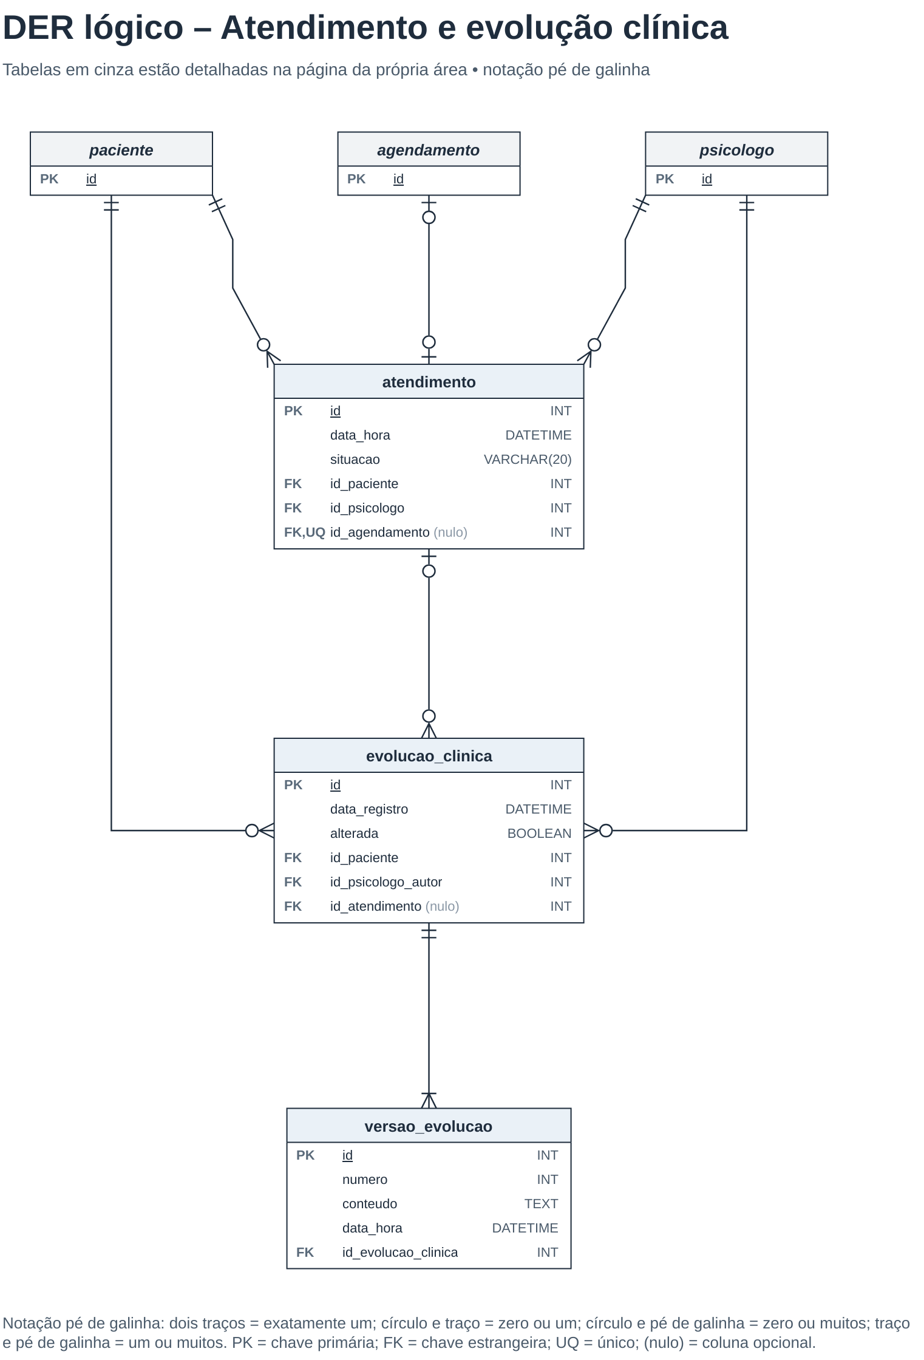
Fonte: Elaborado pelos autores (2026).
atendimento (classe Atendimento) — consulta realizada; pode existir sem agendamento (RN-080).
Quadro 15 – Tabela atendimento
Coluna | Tipo | Restrições | Padrão | Domínio | Descrição | Origem no diagrama de classes
id | INT | PK, auto | auto | — | Identificador do atendimento. | identidade do objeto (id: UUID)
data_hora | DATETIME | NN | — | — | Data e hora em que o atendimento ocorreu. | dataHora: DateTime
situacao | VARCHAR(20) | NN | — | {realizado, nao_​compareceu} | Resultado do atendimento. | situação: SituaçãoAtendimento
id_paciente | INT | FK → paciente.id, NN | — | — | Paciente atendido (RN-025). | associação "paciente atendido" (0..*, 1) com Paciente
id_psicologo | INT | FK → psicologo.id, NN | — | — | Psicólogo que atendeu. | associação "profissional" (0..*, 1) com Psicólogo
id_agendamento | INT | FK → agendamento.id, nulo, UQ | — | — | Consulta marcada que originou o atendimento; nulo quando sem agendamento prévio (RN-080). | associação "realiza consulta marcada" (0..1, 0..1) com Agendamento
Fonte: Elaborado pelos autores (2026).
evolucao_clinica (classe Evolução Clínica) — registro profissional do acompanhamento, restrito ao autor (RN-027).
Quadro 16 – Tabela evolucao_clinica
Coluna | Tipo | Restrições | Padrão | Domínio | Descrição | Origem no diagrama de classes
id | INT | PK, auto | auto | — | Identificador da evolução. | identidade do objeto (id: UUID)
data_registro | DATETIME | NN | — | — | Data do primeiro registro. | dataRegistro: DateTime
alterada | BOOLEAN | NN | FALSE | — | Indica se já houve revisão (mais de uma versão). | alterada: Boolean
id_paciente | INT | FK → paciente.id, NN | — | — | Paciente a que a evolução se refere. | associação "evolução de" (0..*, 1) com Paciente
id_psicologo_autor | INT | FK → psicologo.id, NN | — | — | Psicólogo autor; só ele consulta e revisa (RN-027). | associação "autor" (0..*, 1) com Psicólogo
id_atendimento | INT | FK → atendimento.id, nulo | — | — | Atendimento em que foi registrada, quando houver. | associação "registrada no" (0..*, 0..1) com Atendimento
Fonte: Elaborado pelos autores (2026).
versao_evolucao (classe Versão da Evolução) — conteúdo da evolução em cada revisão; nunca é apagada (RN-028).
Quadro 17 – Tabela versao_evolucao
Coluna | Tipo | Restrições | Padrão | Domínio | Descrição | Origem no diagrama de classes
id | INT | PK, auto | auto | — | Identificador da versão. | identidade técnica (a classe não declara id)
numero | INT | NN | — | ≥ 1 | Número sequencial da versão dentro da evolução, a partir de 1. | número: Integer
conteudo | TEXT | NN | — | — | Conteúdo clínico da versão. | conteúdo: String
data_hora | DATETIME | NN | — | — | Momento em que a versão foi registrada. | dataHora: DateTime
id_evolucao_clinica | INT | FK → evolucao_clinica.id, NN | — | — | Evolução da qual a versão faz parte. | composição "versões" (1, 1..*) com Evolução Clínica
Fonte: Elaborado pelos autores (2026).
Restrições da tabela além das indicadas nas colunas:
- uq_versao_numero (UNIQUE): não se repete a combinação (id_evolucao_clinica, numero).

3.6 RECORRÊNCIA
A Recorrência guarda o acordo de atendimentos periódicos. Os agendamentos não são todos criados de uma vez: o Agendador os materializa aos poucos (RN-049), e cada um aponta para a recorrência de origem. A Figura 6 mostra o trecho do DER desta área; tabelas em cinza são detalhadas em outra área.
Figura 6 – DER lógico: recorrência
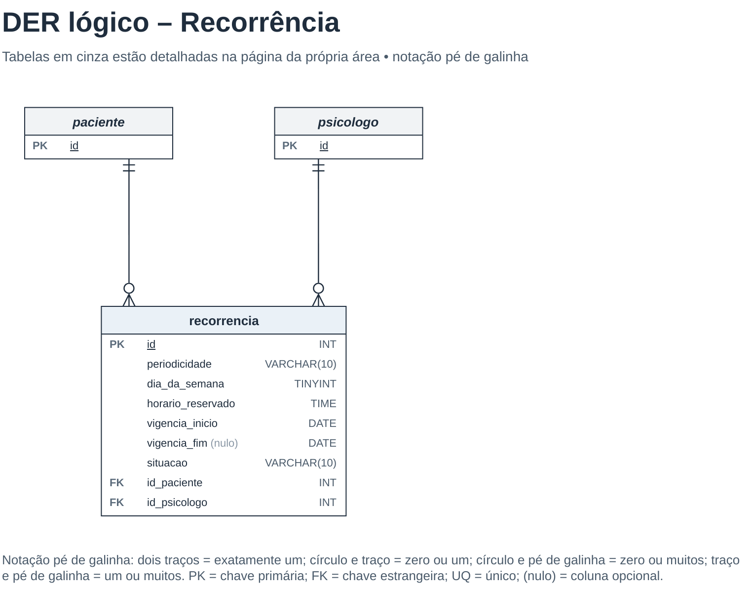
Fonte: Elaborado pelos autores (2026).
recorrencia (classe Recorrência) — acordo de atendimentos periódicos; as ocorrências são geradas aos poucos (RN-049).
Quadro 18 – Tabela recorrencia
Coluna | Tipo | Restrições | Padrão | Domínio | Descrição | Origem no diagrama de classes
id | INT | PK, auto | auto | — | Identificador da recorrência. | identidade do objeto (id: UUID)
periodicidade | VARCHAR(10) | NN | — | {semanal, quinzenal} | Intervalo entre as ocorrências. | periodicidade: Periodicidade
dia_da_semana | TINYINT | NN | — | 1 a 7 | Dia da semana reservado (1 = domingo, 7 = sábado). | diaDaSemana: Integer
horario_reservado | TIME | NN | — | — | Horário reservado em cada ocorrência (RN-048). | horárioReservado: Time
vigencia_inicio | DATE | NN | — | — | Início da vigência do acordo. | vigênciaInício: Date
vigencia_fim | DATE | nulo | — | — | Fim da vigência; nulo enquanto não encerrada (RN-052). | vigênciaFim: Date [0..1]
situacao | VARCHAR(10) | NN | 'proposta' | {proposta, ativa, recusada, encerrada} | Situação do acordo. | situação: SituaçãoRecorrência
id_paciente | INT | FK → paciente.id, NN | — | — | Paciente do acordo. | associação "acordo do paciente" (0..*, 1) com Paciente
id_psicologo | INT | FK → psicologo.id, NN | — | — | Psicólogo do acordo. | associação "acordo com profissional" (0..*, 1) com Psicólogo
Fonte: Elaborado pelos autores (2026).
Restrições da tabela além das indicadas nas colunas:
- ck_recorrencia_vigencia (CHECK): fim da vigência não anterior ao início.

3.7 COBRANÇAS E PAGAMENTOS
A hierarquia de Cobrança fica em uma tabela única com a coluna tipo (seção 4.3). Tentativas e pagamentos ficam em tabelas próprias, o que separa a obrigação, as operações enviadas ao Serviço Externo de Pagamentos e a confirmação que quita a cobrança. A Figura 7 mostra o trecho do DER desta área; tabelas em cinza são detalhadas em outra área.
Figura 7 – DER lógico: cobranças e pagamentos
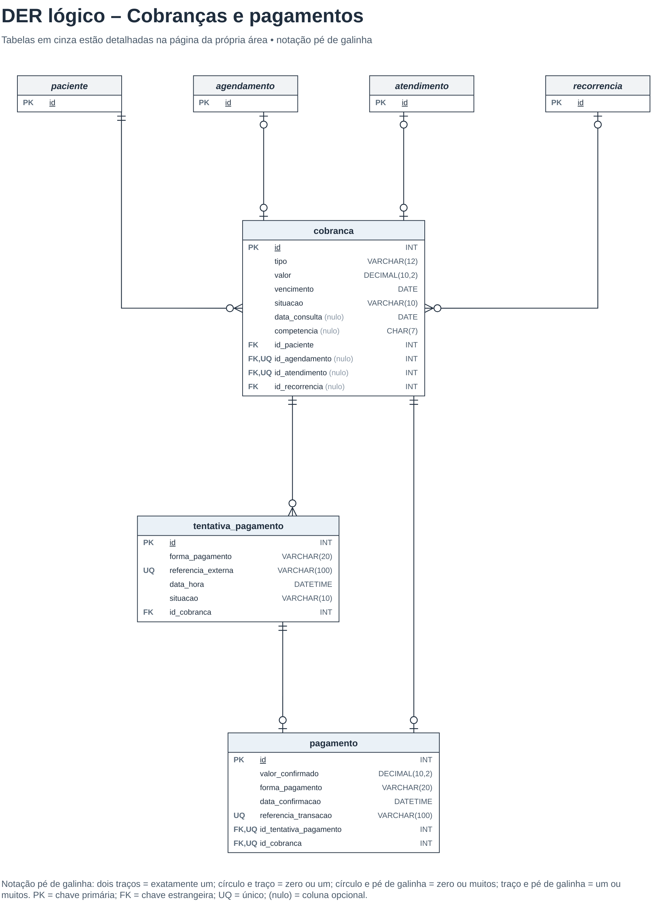
Fonte: Elaborado pelos autores (2026).
cobranca (classe Cobrança, Cobrança Avulsa e Mensalidade) — obrigação financeira; a hierarquia de Cobrança fica em tabela única (seção 4.3).
Quadro 19 – Tabela cobranca
Coluna | Tipo | Restrições | Padrão | Domínio | Descrição | Origem no diagrama de classes
id | INT | PK, auto | auto | — | Identificador da cobrança. | identidade do objeto (id: UUID)
tipo | VARCHAR(12) | NN | — | {avulsa, mensalidade} | Subclasse da cobrança (discriminador da herança). | generalização Cobrança → Cobrança Avulsa | Mensalidade
valor | DECIMAL(10,2) | NN | — | > 0 | Valor devido, maior que zero; na mensalidade é fixo (RN-055). | valor: Decimal
vencimento | DATE | NN | — | — | Data de vencimento. | vencimento: Date
situacao | VARCHAR(10) | NN | 'pendente' | {pendente, paga, cancelada} | Situação; a falha no pagamento mantém a cobrança pendente (RN-057, RN-059). | situação: SituaçãoCobrança
data_consulta | DATE | nulo | — | — | Data da consulta cobrada; só na cobrança avulsa. | Cobrança Avulsa: dataConsulta: Date
competencia | CHAR(7) | nulo | — | — | Mês de referência no formato AAAA-MM; só na mensalidade. | Mensalidade: competência: String
id_paciente | INT | FK → paciente.id, NN | — | — | Paciente devedor. | associação "obrigação do paciente" (0..*, 1) com Paciente
id_agendamento | INT | FK → agendamento.id, nulo, UQ | — | — | Consulta agendada cobrada (avulsa); no máximo uma cobrança por agendamento. | Cobrança Avulsa: "consulta avulsa" (0..1, 0..1) com Agendamento {xor}
id_atendimento | INT | FK → atendimento.id, nulo, UQ | — | — | Atendimento sem agendamento cobrado (avulsa) (RN-054, RN-080). | Cobrança Avulsa: "atendimento sem agendamento" (0..1, 0..1) com Atendimento {xor}
id_recorrencia | INT | FK → recorrencia.id, nulo | — | — | Recorrência da mensalidade. | Mensalidade: "mensalidade de" (0..*, 1) com Recorrência
Fonte: Elaborado pelos autores (2026).
Restrições da tabela além das indicadas nas colunas:
- uq_mensalidade_competencia (UNIQUE): não se repete a combinação (id_recorrencia, competencia).
- ck_cobranca_avulsa (CHECK): avulsa: data da consulta e exatamente um entre agendamento e atendimento ({xor}).
- ck_cobranca_mensalidade (CHECK): mensalidade: competência e recorrência, sem consulta.
- ck_cobranca_competencia (CHECK): competência no formato AAAA-MM.
tentativa_pagamento (classe Tentativa de Pagamento) — operação enviada ao Serviço Externo de Pagamentos, confirmada ou não.
Quadro 20 – Tabela tentativa_pagamento
Coluna | Tipo | Restrições | Padrão | Domínio | Descrição | Origem no diagrama de classes
id | INT | PK, auto | auto | — | Identificador da tentativa. | identidade do objeto (id: UUID)
forma_pagamento | VARCHAR(20) | NN | — | {pix, cartao_​de_​credito} | Meio escolhido (RN-056). | formaPagamento: FormaPagamento
referencia_externa | VARCHAR(100) | NN, UQ | — | — | Identificador da operação no Serviço Externo de Pagamentos (RN-077). | referênciaExterna: String
data_hora | DATETIME | NN | — | — | Momento em que a tentativa foi iniciada. | dataHora: DateTime
situacao | VARCHAR(10) | NN | 'pendente' | {pendente, confirmada, recusada, expirada} | Resultado informado pelo serviço externo (RN-058). | situação: SituaçãoTentativa
id_cobranca | INT | FK → cobranca.id, NN | — | — | Cobrança que se tentou quitar. | composição "tentativas de quitação" (1, 0..*) com Cobrança
Fonte: Elaborado pelos autores (2026).
A restrição UQ (id, id_cobranca) existe só para servir de alvo à chave estrangeira composta de pagamento.
pagamento (classe Pagamento) — confirmação que quita a cobrança (RN-075).
Quadro 21 – Tabela pagamento
Coluna | Tipo | Restrições | Padrão | Domínio | Descrição | Origem no diagrama de classes
id | INT | PK, auto | auto | — | Identificador do pagamento. | identidade do objeto (id: UUID)
valor_confirmado | DECIMAL(10,2) | NN | — | > 0 | Valor confirmado pelo serviço externo. | valorConfirmado: Decimal
forma_pagamento | VARCHAR(20) | NN | — | {pix, cartao_​de_​credito} | Meio de pagamento confirmado. | formaPagamento: FormaPagamento
data_confirmacao | DATETIME | NN | — | — | Momento da confirmação. | dataConfirmação: DateTime
referencia_transacao | VARCHAR(100) | NN, UQ | — | — | Identificador da transação no serviço externo, único. | referênciaTransação: String
id_tentativa_pagamento | INT | FK → tentativa_pagamento.id, NN, UQ | — | — | Tentativa confirmada que originou o pagamento (RN-077). | associação "resulta em" (1, 0..1) com Tentativa de Pagamento
id_cobranca | INT | FK → cobranca.id, NN, UQ | — | — | Cobrança quitada; no máximo um pagamento por cobrança. | associação "quitação confirmada" (1, 0..1) com Cobrança
Fonte: Elaborado pelos autores (2026).
As colunas id_tentativa_pagamento e id_cobranca formam uma chave estrangeira composta para tentativa_pagamento (id, id_cobranca): o pagamento só aponta para a cobrança da própria tentativa.

3.8 LISTA DE ESPERA E ENCAIXES
Cada psicólogo tem no máximo uma Lista de Espera, composta pelas Inscrições dos pacientes. As Ofertas de Encaixe têm prazo de resposta e só geram um agendamento depois do aceite (RN-065, RN-067). A Figura 8 mostra o trecho do DER desta área; tabelas em cinza são detalhadas em outra área.
Figura 8 – DER lógico: lista de espera e encaixes
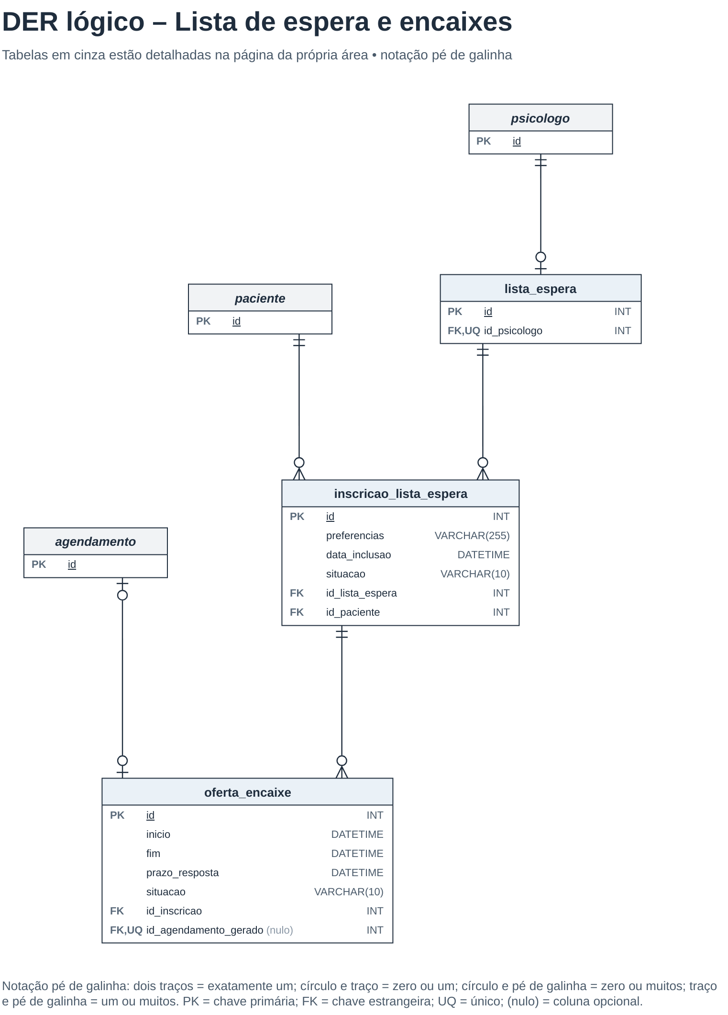
Fonte: Elaborado pelos autores (2026).
lista_espera (classe Lista de Espera) — fila de interessados em vagas de um psicólogo (RN-061).
Quadro 22 – Tabela lista_espera
Coluna | Tipo | Restrições | Padrão | Domínio | Descrição | Origem no diagrama de classes
id | INT | PK, auto | auto | — | Identificador da lista. | identidade do objeto (id: UUID)
id_psicologo | INT | FK → psicologo.id, NN, UQ | — | — | Psicólogo dono da lista; uma lista por psicólogo. | associação "lista do profissional" (0..1, 1) com Psicólogo
Fonte: Elaborado pelos autores (2026).
inscricao_lista_espera (classe Inscrição na Lista de Espera) — participação de um paciente na lista.
Quadro 23 – Tabela inscricao_lista_espera
Coluna | Tipo | Restrições | Padrão | Domínio | Descrição | Origem no diagrama de classes
id | INT | PK, auto | auto | — | Identificador da inscrição. | identidade do objeto (id: UUID)
preferencias | VARCHAR(255) | NN | — | — | Preferências de dia e horário informadas pelo paciente. | preferências: String
data_inclusao | DATETIME | NN | — | — | Momento da inscrição; define a ordem na lista. | dataInclusão: DateTime
situacao | VARCHAR(10) | NN | 'aguardando' | {aguardando, encerrada} | Situação; recusar ou deixar expirar uma oferta não encerra a inscrição (RN-068). | situação: SituaçãoInscrição
id_lista_espera | INT | FK → lista_espera.id, NN | — | — | Lista a que pertence. | composição "contém inscrições" (1, 0..*) com Lista de Espera
id_paciente | INT | FK → paciente.id, NN | — | — | Paciente inscrito. | associação "participante" (0..*, 1) com Paciente
Fonte: Elaborado pelos autores (2026).
Restrições da tabela além das indicadas nas colunas:
- uq_inscricao_ativa (UNIQUE): não se repete a combinação (id_lista_espera, paciente_aguardando).
A coluna gerada paciente_aguardando (virtual, sem dado próprio) só tem valor quando a inscrição está aguardando; com a restrição UQ (id_lista_espera, paciente_aguardando), o banco impede duas inscrições ativas do mesmo paciente na mesma lista (RN-062) e permite manter as encerradas no histórico.
oferta_encaixe (classe Oferta de Encaixe) — vaga liberada oferecida a uma inscrição, com prazo de resposta (RN-065).
Quadro 24 – Tabela oferta_encaixe
Coluna | Tipo | Restrições | Padrão | Domínio | Descrição | Origem no diagrama de classes
id | INT | PK, auto | auto | — | Identificador da oferta. | identidade do objeto (id: UUID)
inicio | DATETIME | NN | — | — | Início do horário ofertado. | início: DateTime
fim | DATETIME | NN | — | — | Fim do horário ofertado. | fim: DateTime
prazo_resposta | DATETIME | NN | — | — | Limite para aceitar; depois disso a oferta expira (RN-066). | prazoResposta: DateTime
situacao | VARCHAR(10) | NN | 'pendente' | {pendente, aceita, recusada, expirada} | Situação da oferta. | situação: SituaçãoOferta
id_inscricao | INT | FK → inscricao_lista_espera.id, NN | — | — | Inscrição que recebeu a oferta. | associação "recebe ofertas" (1, 0..*) com Inscrição
id_agendamento_gerado | INT | FK → agendamento.id, nulo, UQ | — | — | Agendamento criado após o aceite; nulo nas demais situações (RN-067). | associação "gera após aceitação" (0..1, 0..1) com Agendamento
Fonte: Elaborado pelos autores (2026).
Restrições da tabela além das indicadas nas colunas:
- ck_oferta_periodo (CHECK): fim posterior ao início.
- ck_oferta_agendamento (CHECK): só a oferta aceita tem agendamento gerado.

3.9 DOCUMENTOS E COMPARTILHAMENTOS
O Documento fica separado da evolução clínica para que compartilhar não exponha o registro clínico (RN-029). Cada Compartilhamento libera um documento para um destinatário, com finalidade e validade, e cada acesso ou tentativa fica registrado (RN-072). A Figura 9 mostra o trecho do DER desta área; tabelas em cinza são detalhadas em outra área.
Figura 9 – DER lógico: documentos e compartilhamentos
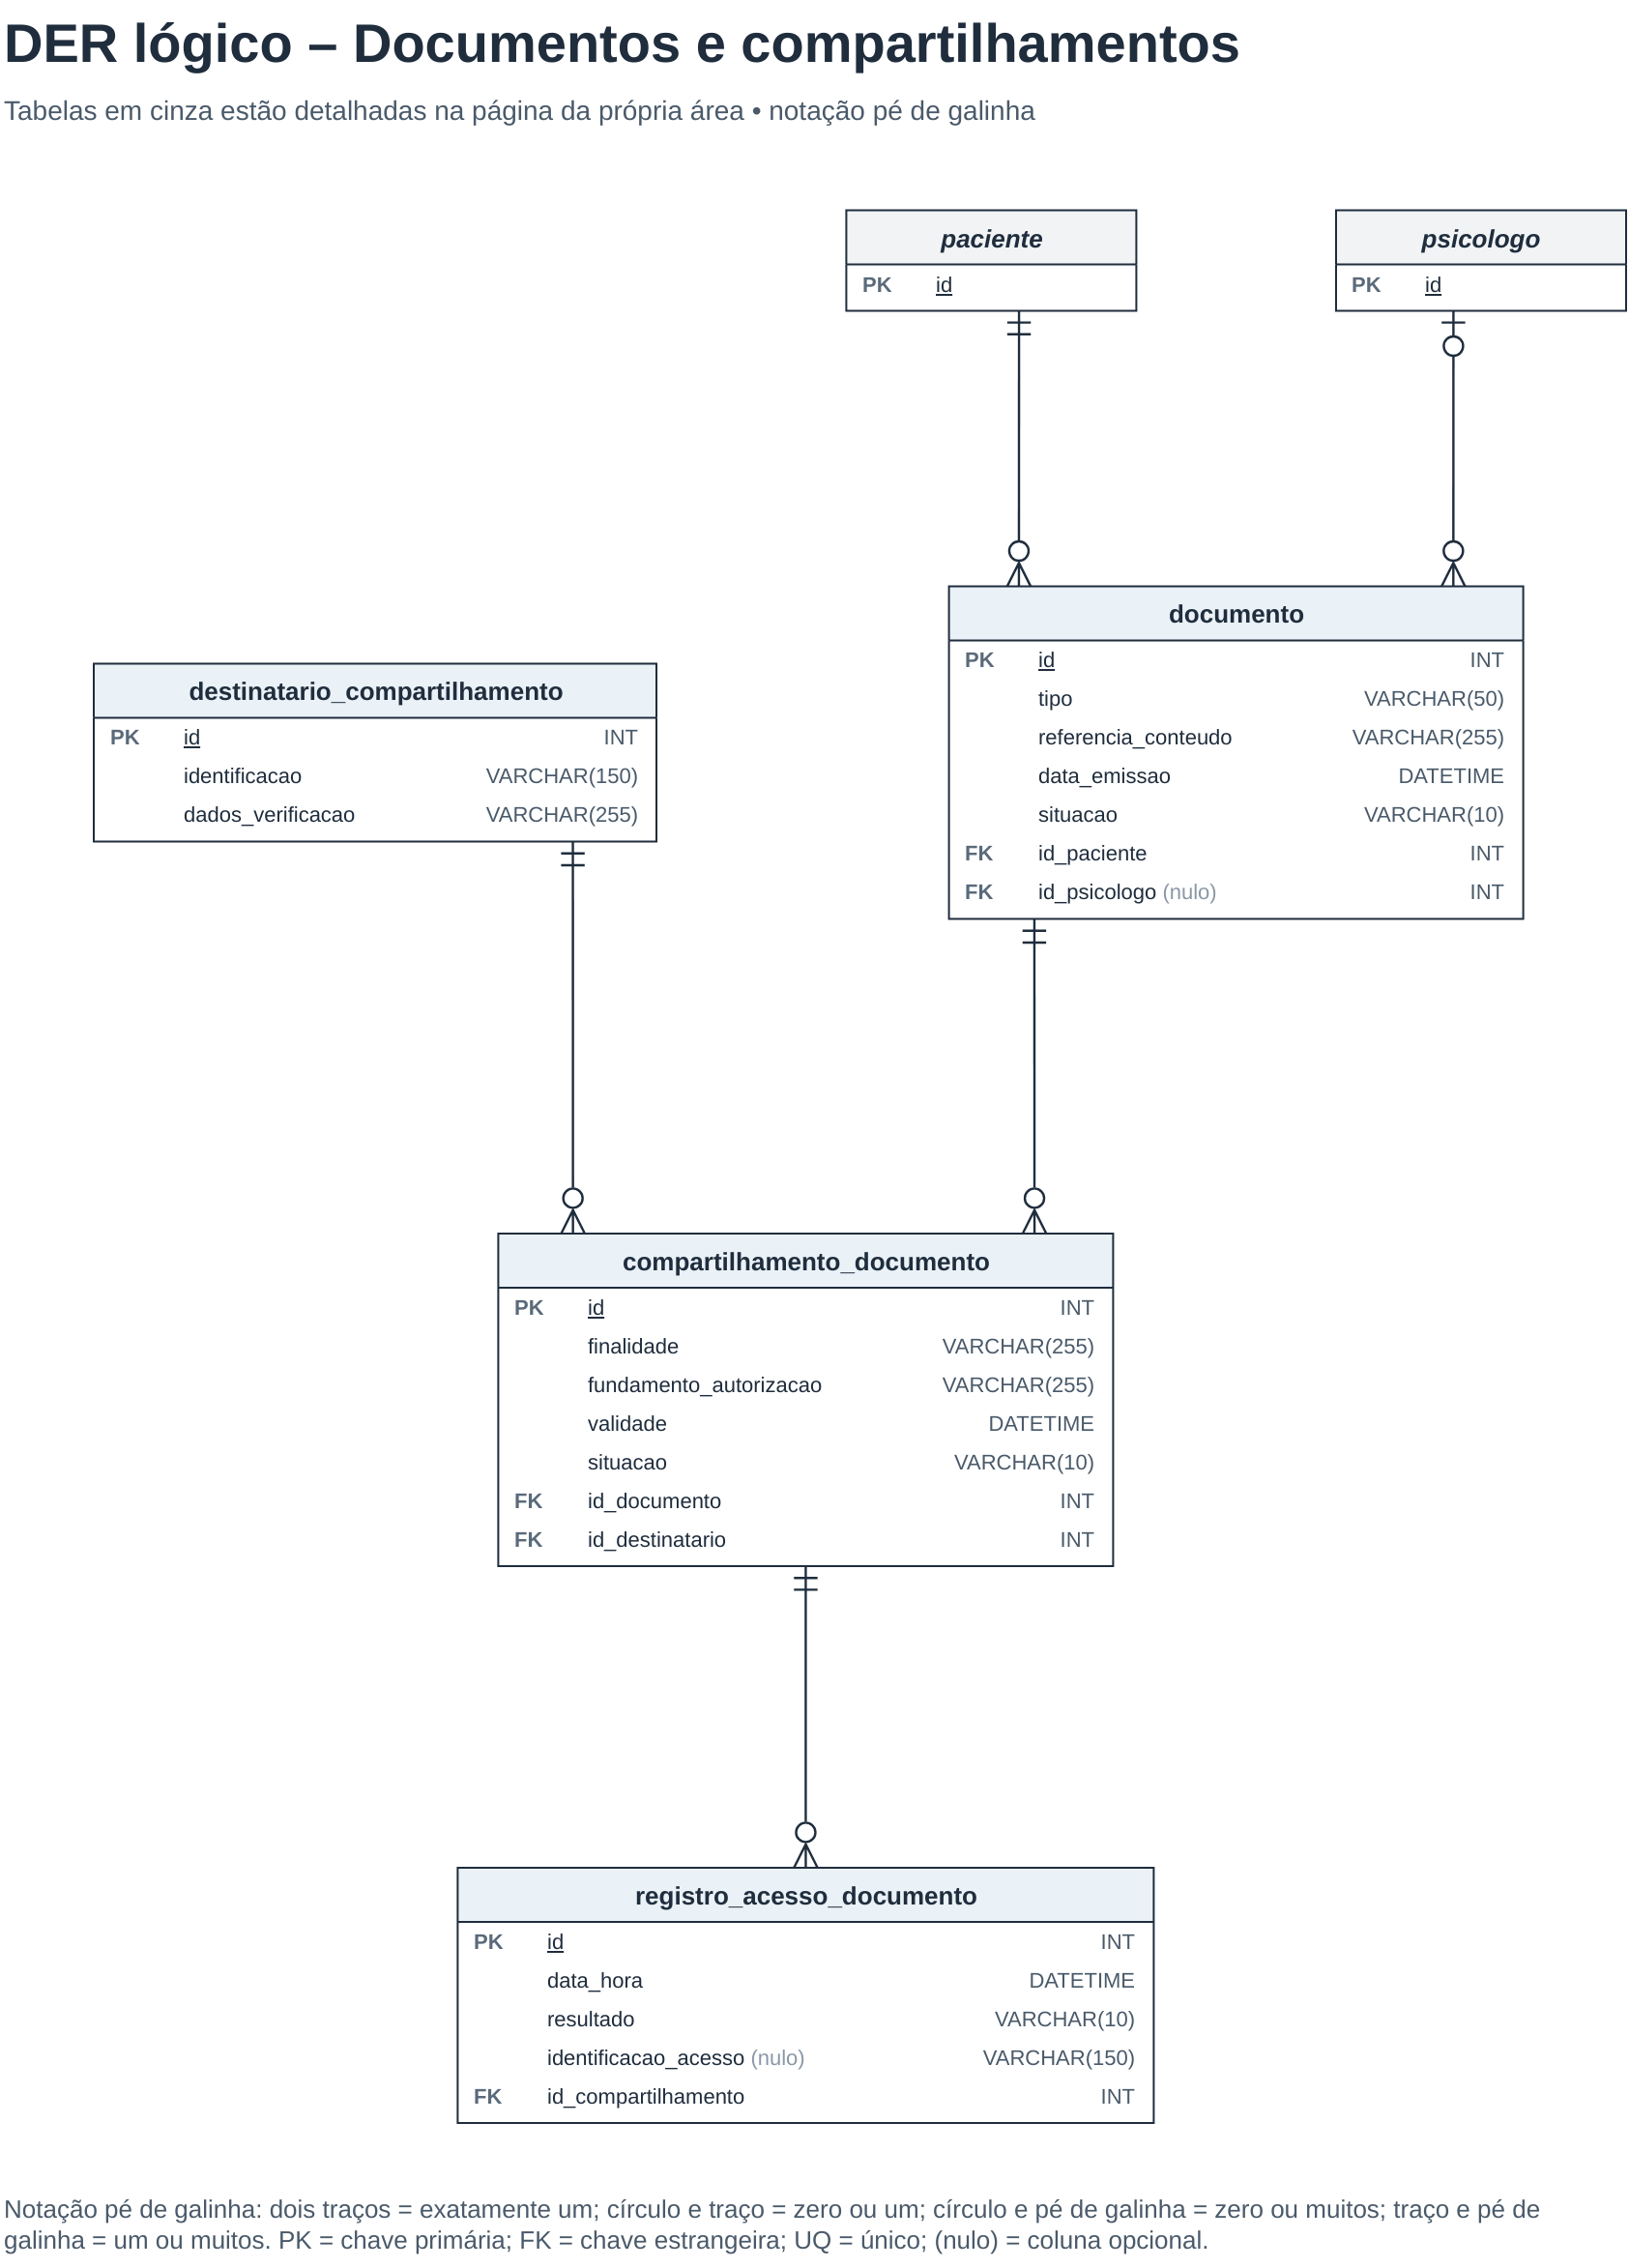
Fonte: Elaborado pelos autores (2026).
documento (classe Documento) — documento emitido ou enviado; separado da evolução clínica (RN-029).
Quadro 25 – Tabela documento
Coluna | Tipo | Restrições | Padrão | Domínio | Descrição | Origem no diagrama de classes
id | INT | PK, auto | auto | — | Identificador do documento. | identidade do objeto (id: UUID)
tipo | VARCHAR(50) | NN | — | — | Tipo do documento (ex.: declaração, relatório, documento cadastral). | tipo: String
referencia_conteudo | VARCHAR(255) | NN | — | — | Localização do arquivo no armazenamento; o conteúdo não fica no banco. | referênciaConteúdo: String
data_emissao | DATETIME | NN | — | — | Data de emissão ou de envio. | dataEmissão: DateTime
situacao | VARCHAR(10) | NN | 'emitido' | {emitido, cancelado} | Situação do documento. | situação: SituaçãoDocumento
id_paciente | INT | FK → paciente.id, NN | — | — | Paciente a que o documento se refere. | associação "documento do paciente" (0..*, 1) com Paciente
id_psicologo | INT | FK → psicologo.id, nulo | — | — | Psicólogo responsável; nulo em documento enviado pelo paciente ou responsável (RN-042). | associação "profissional responsável" (0..*, 0..1) com Psicólogo
Fonte: Elaborado pelos autores (2026).
destinatario_compartilhamento (classe Destinatário de Compartilhamento) — pessoa ou profissional externo autorizado a receber documentos.
Quadro 26 – Tabela destinatario_compartilhamento
Coluna | Tipo | Restrições | Padrão | Domínio | Descrição | Origem no diagrama de classes
id | INT | PK, auto | auto | — | Identificador do destinatário. | identidade do objeto (id: UUID)
identificacao | VARCHAR(150) | NN | — | — | Nome e contato do destinatário. | identificação: String
dados_verificacao | VARCHAR(255) | NN | — | — | Dados usados para confirmar a identidade no acesso (RN-071). | dadosVerificação: String
Fonte: Elaborado pelos autores (2026).
compartilhamento_documento (classe Compartilhamento de Documento) — liberação autorizada de um documento a um destinatário (RN-070).
Quadro 27 – Tabela compartilhamento_documento
Coluna | Tipo | Restrições | Padrão | Domínio | Descrição | Origem no diagrama de classes
id | INT | PK, auto | auto | — | Identificador do compartilhamento. | identidade do objeto (id: UUID)
finalidade | VARCHAR(255) | NN | — | — | Finalidade informada pelo psicólogo. | finalidade: String
fundamento_autorizacao | VARCHAR(255) | NN | — | — | Base da autorização para compartilhar (RN-070). | fundamentoAutorização: String
validade | DATETIME | NN | — | — | Data e hora limite de acesso. | validade: DateTime
situacao | VARCHAR(10) | NN | 'ativo' | {ativo, expirado, revogado, encerrado} | Situação do compartilhamento. | situação: SituaçãoCompartilhamento
id_documento | INT | FK → documento.id, NN | — | — | Documento compartilhado. | associação "disponibilização autorizada" (1, 0..*) com Documento
id_destinatario | INT | FK → destinatario_compartilhamento.id, NN | — | — | Destinatário do compartilhamento. | associação "destinatário específico" (0..*, 1) com Destinatário
Fonte: Elaborado pelos autores (2026).
registro_acesso_documento (classe Registro de Acesso ao Documento) — histórico de acessos e tentativas (RN-072).
Quadro 28 – Tabela registro_acesso_documento
Coluna | Tipo | Restrições | Padrão | Domínio | Descrição | Origem no diagrama de classes
id | INT | PK, auto | auto | — | Identificador do registro. | identidade do objeto (id: UUID)
data_hora | DATETIME | NN | — | — | Momento do acesso ou da tentativa. | dataHora: DateTime
resultado | VARCHAR(10) | NN | — | {permitido, negado} | Resultado da verificação de acesso. | resultado: ResultadoAcesso
identificacao_acesso | VARCHAR(150) | nulo | — | — | Identificação de quem tentou acessar, quando disponível. | identificaçãoAcesso: String [0..1]
id_compartilhamento | INT | FK → compartilhamento_documento.id, NN | — | — | Compartilhamento acessado. | composição "histórico de acessos" (1, 0..*) com Compartilhamento
Fonte: Elaborado pelos autores (2026).

3.10 COMUNICAÇÃO E AUDITORIA
A Notificação vai para um usuário ou para um destinatário externo, nunca para os dois. O Registro de Auditoria é somente leitura e não tem autor quando a operação é automática, como as rotinas do Agendador. A Figura 10 mostra o trecho do DER desta área; tabelas em cinza são detalhadas em outra área.
Figura 10 – DER lógico: comunicação e auditoria
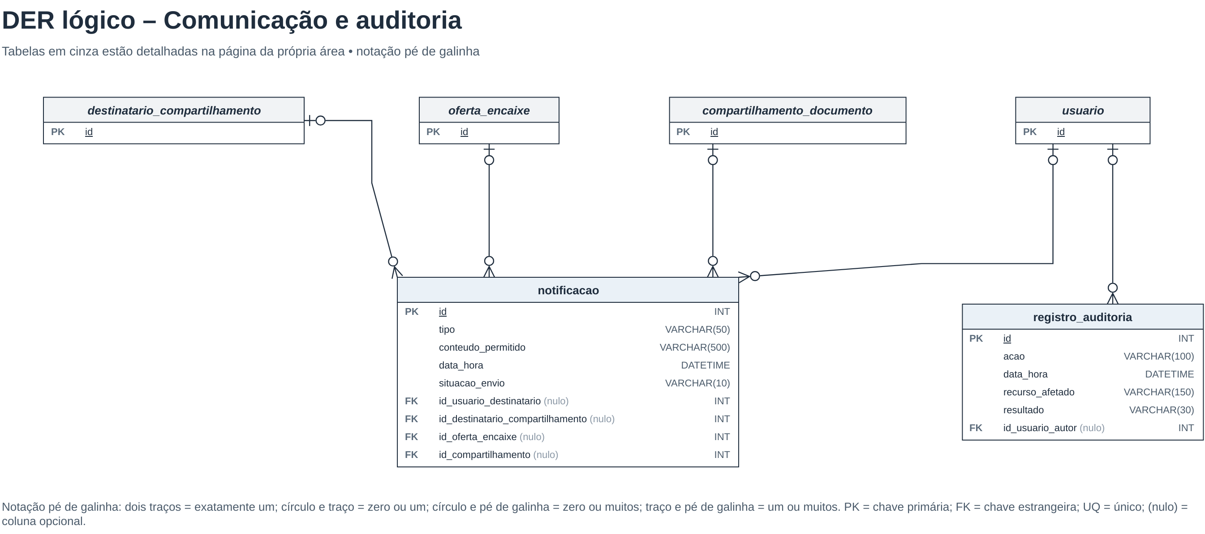
Fonte: Elaborado pelos autores (2026).
notificacao (classe Notificação) — aviso enviado pelo Serviço Externo de Notificação, sem conteúdo clínico (RN-074).
Quadro 29 – Tabela notificacao
Coluna | Tipo | Restrições | Padrão | Domínio | Descrição | Origem no diagrama de classes
id | INT | PK, auto | auto | — | Identificador da notificação. | identidade do objeto (id: UUID)
tipo | VARCHAR(50) | NN | — | — | Evento que gerou o aviso (ex.: agendamento, oferta_encaixe, cobranca). | tipo: String
conteudo_permitido | VARCHAR(500) | NN | — | — | Texto enviado, limitado ao que pode ser divulgado (RN-074). | conteúdoPermitido: String
data_hora | DATETIME | NN | — | — | Momento da geração do aviso. | dataHora: DateTime
situacao_envio | VARCHAR(10) | NN | 'pendente' | {pendente, enviada, falhou} | Situação informada pelo serviço externo. | situaçãoEnvio: SituaçãoEnvio
id_usuario_destinatario | INT | FK → usuario.id, nulo | — | — | Usuário destinatário {xor} destinatário externo. | associação "destinatário" (0..*, 0..1) com Usuário {xor}
id_destinatario_compartilhamento | INT | FK → destinatario_compartilhamento.id, nulo | — | — | Destinatário externo {xor} usuário (RN-079). | associação "destinatário externo" (0..*, 0..1) com Destinatário {xor}
id_oferta_encaixe | INT | FK → oferta_encaixe.id, nulo | — | — | Oferta que originou o aviso, quando for o caso (RN-078). | associação "contexto da oferta" (0..*, 0..1) com Oferta de Encaixe
id_compartilhamento | INT | FK → compartilhamento_documento.id, nulo | — | — | Compartilhamento que originou o aviso, quando for o caso. | associação "contexto do compartilhamento" (0..*, 0..1) com Compartilhamento
Fonte: Elaborado pelos autores (2026).
Restrições da tabela além das indicadas nas colunas:
- ck_notificacao_destinatario (CHECK): exatamente um destinatário: usuário ou externo ({xor}).
registro_auditoria (classe Registro de Auditoria) — histórico somente leitura das operações relevantes (RN-015, RNF-004).
Quadro 30 – Tabela registro_auditoria
Coluna | Tipo | Restrições | Padrão | Domínio | Descrição | Origem no diagrama de classes
id | INT | PK, auto | auto | — | Identificador do registro. | identidade do objeto (id: UUID)
acao | VARCHAR(100) | NN | — | — | Operação executada. | ação: String
data_hora | DATETIME | NN | — | — | Momento da operação. | dataHora: DateTime
recurso_afetado | VARCHAR(150) | NN | — | — | Recurso ou registro afetado. | recursoAfetado: String
resultado | VARCHAR(30) | NN | — | — | Resultado da operação (ex.: sucesso, negado, erro). | resultado: String
id_usuario_autor | INT | FK → usuario.id, nulo | — | — | Autor; nulo quando a operação é automática (Agendador). | associação "autor da operação" (0..*, 0..1) com Usuário
Fonte: Elaborado pelos autores (2026).

4 RELACIONAMENTOS

4.1 CARDINALIDADES
O Quadro 31 resume as 48 ligações entre as tabelas, uma por chave estrangeira. A regra de mapeamento é direta: multiplicidade mínima 1 no lado referenciado vira chave estrangeira NOT NULL; mínima 0 vira chave estrangeira que aceita nulo; e multiplicidade máxima 1 no lado que guarda a chave vira restrição UNIQUE.
Quadro 31 – Cardinalidades entre as tabelas
Relacionamento (tabela referenciada → tabela com a chave) | Cardinalidade | Associação no diagrama de classes
perfil_acesso → usuario (id_perfil_acesso) | 1 : 0..N | possui perfil
perfil_acesso → perfil_permissao (id_perfil_acesso) | 1 : 0..N | agrupa
permissao → perfil_permissao (id_permissao) | 1 : 0..N | agrupa
usuario → paciente (id_usuario) | 0..1 : 0..1 | identidade de acesso
usuario → psicologo (id_usuario) | 1 : 0..1 | identidade de acesso
psicologo → psicologo_area_atuacao (id_psicologo) | 1 : 0..N | atua em
area_atuacao → psicologo_area_atuacao (id_area_atuacao) | 1 : 0..N | atua em
usuario → vinculo_responsabilidade (id_usuario_responsavel) | 1 : 0..N | responsável
paciente → vinculo_responsabilidade (id_paciente_dependente) | 1 : 0..N | dependente
vinculo_responsabilidade → vinculo_permissao (id_vinculo_responsabilidade) | 1 : 0..N | autorizações do vínculo
permissao → vinculo_permissao (id_permissao) | 1 : 0..N | autorizações do vínculo
psicologo → disponibilidade (id_psicologo) | 1 : 0..N | disponibilidade de
psicologo → bloqueio_agenda (id_psicologo) | 1 : 0..N | bloqueia agenda de
psicologo → agendamento (id_psicologo) | 1 : 0..N | profissional
paciente → agendamento (id_paciente) | 1 : 0..N | consulta marcada para
recorrencia → agendamento (id_recorrencia) | 0..1 : 0..N | ocorrência de
agendamento → agendamento (id_agendamento_novo) | 0..1 : 0..1 | reagendado como
paciente → atendimento (id_paciente) | 1 : 0..N | paciente atendido
psicologo → atendimento (id_psicologo) | 1 : 0..N | profissional
agendamento → atendimento (id_agendamento) | 0..1 : 0..1 | realiza consulta marcada
paciente → evolucao_clinica (id_paciente) | 1 : 0..N | evolução de
psicologo → evolucao_clinica (id_psicologo_autor) | 1 : 0..N | autor
atendimento → evolucao_clinica (id_atendimento) | 0..1 : 0..N | registrada no
evolucao_clinica → versao_evolucao (id_evolucao_clinica) | 1 : 1..N | versões
paciente → recorrencia (id_paciente) | 1 : 0..N | acordo do paciente
psicologo → recorrencia (id_psicologo) | 1 : 0..N | acordo com profissional
paciente → cobranca (id_paciente) | 1 : 0..N | obrigação do paciente
agendamento → cobranca (id_agendamento) | 0..1 : 0..1 | consulta avulsa
atendimento → cobranca (id_atendimento) | 0..1 : 0..1 | atendimento sem agendamento
recorrencia → cobranca (id_recorrencia) | 0..1 : 0..N | mensalidade de
cobranca → tentativa_pagamento (id_cobranca) | 1 : 0..N | tentativas de quitação
cobranca → pagamento (id_cobranca) | 1 : 0..1 | quitação confirmada
tentativa_pagamento → pagamento (id_tentativa_pagamento, id_cobranca) | 1 : 0..1 | resulta em
psicologo → lista_espera (id_psicologo) | 1 : 0..1 | lista do profissional
lista_espera → inscricao_lista_espera (id_lista_espera) | 1 : 0..N | contém inscrições
paciente → inscricao_lista_espera (id_paciente) | 1 : 0..N | participante
inscricao_lista_espera → oferta_encaixe (id_inscricao) | 1 : 0..N | recebe ofertas
agendamento → oferta_encaixe (id_agendamento_gerado) | 0..1 : 0..1 | gera após aceitação
paciente → documento (id_paciente) | 1 : 0..N | documento do paciente
psicologo → documento (id_psicologo) | 0..1 : 0..N | profissional responsável
documento → compartilhamento_documento (id_documento) | 1 : 0..N | disponibilização autorizada
destinatario_compartilhamento → compartilhamento_documento (id_destinatario) | 1 : 0..N | destinatário específico
compartilhamento_documento → registro_acesso_documento (id_compartilhamento) | 1 : 0..N | histórico de acessos
usuario → notificacao (id_usuario_destinatario) | 0..1 : 0..N | destinatário
destinatario_compartilhamento → notificacao (id_destinatario_compartilhamento) | 0..1 : 0..N | destinatário externo
oferta_encaixe → notificacao (id_oferta_encaixe) | 0..1 : 0..N | contexto da oferta
compartilhamento_documento → notificacao (id_compartilhamento) | 0..1 : 0..N | contexto do compartilhamento
usuario → registro_auditoria (id_usuario_autor) | 0..1 : 0..N | autor da operação
Fonte: Elaborado pelos autores (2026).

4.2 RELACIONAMENTOS N PARA N
O modelo tem quatro relacionamentos N para N. Três são associações simples, sem atributos próprios, e viram tabelas associativas com chave primária composta e exclusão em cascata, já que o par não tem valor fora das duas tabelas que liga:
- perfil_permissao: Perfil de Acesso "agrupa" Permissão. Um perfil tem várias permissões, e a mesma permissão pode estar em vários perfis.
- psicologo_area_atuacao: Psicólogo "atua em" Área de Atuação. Substitui o antigo campo de texto com especialidades separadas por vírgula e permite filtrar psicólogos por área no catálogo (UC-021, RN-023).
- vinculo_permissao: Vínculo de Responsabilidade recebe as permissões que o responsável tem sobre o dependente (RN-036). Quando o vínculo é encerrado, as permissões deixam de valer junto com ele (RN-044).
O quarto é a relação entre Usuário (responsável) e Paciente (dependente). Ela tem situação, datas e comportamento próprios, por isso é uma classe associativa e vira a tabela vinculo_responsabilidade, com id próprio e duas chaves estrangeiras obrigatórias. Um usuário pode ser responsável por vários pacientes e um paciente pode ter vários responsáveis (RN-035).

4.3 HERANÇA
A única generalização do diagrama de classes é a de Cobrança, classe abstrata especializada em Cobrança Avulsa e Mensalidade. Foram consideradas as três estratégias usuais de mapeamento:
- Tabela única (escolhida): uma tabela cobranca com a coluna tipo como discriminador e as colunas próprias de cada subclasse (data_consulta e competencia) opcionais.
- Tabela por subclasse: cobranca com os dados comuns e duas tabelas filhas ligadas por chave primária compartilhada. Exigiria junções em toda consulta financeira.
- Tabela por classe concreta: duas tabelas separadas, cobranca_avulsa e mensalidade. Tentativa de Pagamento e Pagamento passariam a precisar de duas chaves estrangeiras alternativas, uma para cada tabela.
A tabela única foi escolhida porque as subclasses acrescentam só uma coluna cada, porque a consulta de cobranças (UC-041) mostra os dois tipos juntos e porque tentativa_pagamento e pagamento continuam com uma só chave estrangeira para cobranca. O custo, que são colunas que ficam nulas conforme o tipo, é controlado no próprio banco por duas restrições:
- ck_cobranca_avulsa: se tipo = avulsa, data_consulta é obrigatória, competencia e id_recorrencia ficam nulas, e exatamente uma entre id_agendamento e id_atendimento é preenchida. Essa é a restrição {xor} do diagrama de classes: a cobrança avulsa é de uma consulta agendada ou de um atendimento sem agendamento (RN-054, RN-080).
- ck_cobranca_mensalidade: se tipo = mensalidade, competencia e id_recorrencia são obrigatórias e as colunas da cobrança avulsa ficam nulas. A restrição uq_mensalidade_competencia impede duas mensalidades da mesma recorrência no mesmo mês.
Usuário, Paciente e Psicólogo não usam herança no diagrama de classes, porque compartilhar dados pessoais não basta para uma generalização. Cada um é uma tabela própria, e as ligações de Paciente e Psicólogo com Usuário são chaves estrangeiras únicas (paciente.id_usuario e psicologo.id_usuario). Os papéis de acesso também dispensam herança: em vez de subclasses de Usuário, cada usuário aponta para um Perfil de Acesso.

4.4 COMPOSIÇÕES, AUTOASSOCIAÇÃO E RESTRIÇÕES {XOR}
- Composições: as partes guardam a chave do todo como NOT NULL, porque não existem sozinhas: versao_evolucao em evolucao_clinica, tentativa_pagamento em cobranca, inscricao_lista_espera em lista_espera e registro_acesso_documento em compartilhamento_documento. A exclusão usa RESTRICT, e não CASCADE, porque esses registros são histórico e as regras proíbem apagá-los (RN-015, RN-028, RN-072). O todo é encerrado pela situação, nunca excluído.
- Autoassociação: "reagendado como" vira a coluna agendamento.id_agendamento_novo, única e opcional. O agendamento original fica com a situação reagendada e aponta para o novo (RN-047).
- {xor} da Cobrança Avulsa: garantido pela restrição ck_cobranca_avulsa (seção 4.3).
- {xor} da Notificação: a restrição ck_notificacao_destinatario exige exatamente um destinatário, que pode ser um usuário (id_usuario_destinatario) ou um destinatário externo (id_destinatario_compartilhamento).
- Associação derivada "quitação confirmada": pagamento guarda id_cobranca para que a restrição UNIQUE garanta no máximo um pagamento por cobrança. Para que esse valor não contradiga a tentativa, as colunas (id_tentativa_pagamento, id_cobranca) formam uma chave estrangeira composta para tentativa_pagamento (id, id_cobranca).

5 REGRAS DE DOMÍNIO E INTEGRIDADE

5.1 REGRAS DE DOMÍNIO
As regras abaixo complementam as restrições das tabelas. Ao lado de cada uma está a restrição que a garante no banco; as que dependem de consulta a outras tabelas ou do relógio ficam com a aplicação.
- RD-01: o e-mail do usuário, o documento do paciente, o registro profissional do psicólogo e o nome da área de atuação são únicos (UQ).
- RD-02: cada usuário tem exatamente um perfil de acesso, e só existem os quatro perfis predefinidos (id_perfil_acesso NN; CHECK em perfil_acesso.nome; RN-001, RN-012).
- RD-03: um usuário corresponde a no máximo um paciente e a no máximo um psicólogo; o psicólogo sempre tem usuário, o paciente pode não ter (UQ em id_usuario; NN só em psicologo).
- RD-04: os valores de situação e de categoria pertencem aos domínios definidos na seção 3 (CHECK em cada coluna).
- RD-05: períodos têm fim posterior ao início (ck_disponibilidade_horas, ck_bloqueio_periodo, ck_agendamento_periodo, ck_oferta_periodo) e vigências não terminam antes de começar (ck_disponibilidade_vigencia, ck_recorrencia_vigencia, ck_vinculo_datas).
- RD-06: cada agendamento tem no máximo um atendimento, e o atendimento pode não ter agendamento (UQ e nulo em atendimento.id_agendamento; RN-080).
- RD-07: a cobrança avulsa é de exatamente uma consulta, agendada ou atendida sem agendamento, e a mensalidade é de uma recorrência, uma por mês (ck_cobranca_avulsa, ck_cobranca_mensalidade, uq_mensalidade_competencia; RN-054).
- RD-08: valores em dinheiro são maiores que zero (ck_cobranca_valor, ck_pagamento_valor_confirmado).
- RD-09: uma cobrança tem no máximo um pagamento, e o pagamento pertence à mesma cobrança da tentativa que o originou (UQ em pagamento.id_cobranca; fk_pagamento_tentativa_cobranca). Só uma tentativa confirmada gera pagamento (aplicação; RN-058).
- RD-10: um paciente tem no máximo uma inscrição aguardando na mesma lista de espera (uq_inscricao_ativa; RN-062).
- RD-11: só a oferta aceita tem agendamento gerado, e cada agendamento vem de no máximo uma oferta (ck_oferta_agendamento; UQ em id_agendamento_gerado; RN-067).
- RD-12: as versões de uma evolução são numeradas a partir de 1, sem repetição (ck_versao_evolucao_numero, uq_versao_numero; RN-028).
- RD-13: a notificação tem exatamente um destinatário (ck_notificacao_destinatario).
- RD-14: o autor ausente em registro_auditoria representa operação automática da plataforma (id_usuario_autor nulo).
- RD-15: ficam com a aplicação as regras que dependem de outras linhas ou do momento atual: não sobreposição de agendamentos (RN-019), expiração das ofertas (RN-066), materialização das recorrências (RN-049) e coincidência de paciente e psicólogo entre atendimento e agendamento.

5.2 INTEGRIDADE REFERENCIAL
Todas as chaves estrangeiras são declaradas no banco. A política padrão é ON DELETE RESTRICT: o banco impede excluir um registro que ainda é referenciado, o que preserva o histórico clínico, de agenda e financeiro. CASCADE é usado só nas três tabelas associativas, porque o par não tem valor sem as tabelas que liga. Não há SET NULL: como os registros de negócio não são excluídos, mas inativados (seção 5.3), uma referência nunca precisa ser desfeita por exclusão. ON UPDATE não é declarado, porque as chaves primárias são geradas pelo banco e não mudam.
O Quadro 32 lista as 48 chaves estrangeiras.
Quadro 32 – Chaves estrangeiras e política de exclusão
Tabela | Chave estrangeira | Referência | ON DELETE
usuario | id_perfil_acesso | perfil_acesso (id) | RESTRICT
perfil_permissao | id_perfil_acesso | perfil_acesso (id) | CASCADE
perfil_permissao | id_permissao | permissao (id) | CASCADE
paciente | id_usuario | usuario (id) | RESTRICT
psicologo | id_usuario | usuario (id) | RESTRICT
psicologo_area_atuacao | id_psicologo | psicologo (id) | CASCADE
psicologo_area_atuacao | id_area_atuacao | area_atuacao (id) | CASCADE
vinculo_responsabilidade | id_usuario_responsavel | usuario (id) | RESTRICT
vinculo_responsabilidade | id_paciente_dependente | paciente (id) | RESTRICT
vinculo_permissao | id_vinculo_responsabilidade | vinculo_responsabilidade (id) | CASCADE
vinculo_permissao | id_permissao | permissao (id) | CASCADE
disponibilidade | id_psicologo | psicologo (id) | RESTRICT
bloqueio_agenda | id_psicologo | psicologo (id) | RESTRICT
agendamento | id_psicologo | psicologo (id) | RESTRICT
agendamento | id_paciente | paciente (id) | RESTRICT
agendamento | id_recorrencia | recorrencia (id) | RESTRICT
agendamento | id_agendamento_novo | agendamento (id) | RESTRICT
atendimento | id_paciente | paciente (id) | RESTRICT
atendimento | id_psicologo | psicologo (id) | RESTRICT
atendimento | id_agendamento | agendamento (id) | RESTRICT
evolucao_clinica | id_paciente | paciente (id) | RESTRICT
evolucao_clinica | id_psicologo_autor | psicologo (id) | RESTRICT
evolucao_clinica | id_atendimento | atendimento (id) | RESTRICT
versao_evolucao | id_evolucao_clinica | evolucao_clinica (id) | RESTRICT
recorrencia | id_paciente | paciente (id) | RESTRICT
recorrencia | id_psicologo | psicologo (id) | RESTRICT
cobranca | id_paciente | paciente (id) | RESTRICT
cobranca | id_agendamento | agendamento (id) | RESTRICT
cobranca | id_atendimento | atendimento (id) | RESTRICT
cobranca | id_recorrencia | recorrencia (id) | RESTRICT
tentativa_pagamento | id_cobranca | cobranca (id) | RESTRICT
pagamento | id_cobranca | cobranca (id) | RESTRICT
pagamento | id_tentativa_pagamento, id_cobranca | tentativa_pagamento (id, id_cobranca) | RESTRICT
lista_espera | id_psicologo | psicologo (id) | RESTRICT
inscricao_lista_espera | id_lista_espera | lista_espera (id) | RESTRICT
inscricao_lista_espera | id_paciente | paciente (id) | RESTRICT
oferta_encaixe | id_inscricao | inscricao_lista_espera (id) | RESTRICT
oferta_encaixe | id_agendamento_gerado | agendamento (id) | RESTRICT
documento | id_paciente | paciente (id) | RESTRICT
documento | id_psicologo | psicologo (id) | RESTRICT
compartilhamento_documento | id_documento | documento (id) | RESTRICT
compartilhamento_documento | id_destinatario | destinatario_compartilhamento (id) | RESTRICT
registro_acesso_documento | id_compartilhamento | compartilhamento_documento (id) | RESTRICT
notificacao | id_usuario_destinatario | usuario (id) | RESTRICT
notificacao | id_destinatario_compartilhamento | destinatario_compartilhamento (id) | RESTRICT
notificacao | id_oferta_encaixe | oferta_encaixe (id) | RESTRICT
notificacao | id_compartilhamento | compartilhamento_documento (id) | RESTRICT
registro_auditoria | id_usuario_autor | usuario (id) | RESTRICT
Fonte: Elaborado pelos autores (2026).

5.3 EXCLUSÃO E INATIVAÇÃO
A plataforma usa exclusão lógica: em vez de apagar, muda a situação do registro, que continua no banco para histórico e auditoria. Isso atende à proibição de excluir usuários (RN-009), à preservação do histórico de agendamentos (RN-020) e de evoluções (RN-028) e à integridade da auditoria (RN-015). O Quadro 33 mostra como cada registro principal sai de uso.
Quadro 33 – Inativação dos registros principais
Tabela | Coluna | Valores que tiram o registro de uso
usuario | situacao | bloqueada, inativa
psicologo | situacao | inativo
vinculo_responsabilidade | situacao, data_encerramento | encerrado
agendamento | situacao | cancelada, reagendada
recorrencia | situacao, vigencia_fim | recusada, encerrada
cobranca | situacao | cancelada
inscricao_lista_espera | situacao | encerrada
oferta_encaixe | situacao | recusada, expirada
documento | situacao | cancelado
compartilhamento_documento | situacao | expirado, revogado, encerrado
disponibilidade | vigencia_final | data final preenchida
Fonte: Elaborado pelos autores (2026).
A exclusão física fica restrita às linhas das tabelas associativas, removidas quando uma permissão sai de um perfil ou de um vínculo, ou quando o psicólogo deixa de atuar em uma área. As tabelas de histórico (versao_evolucao, tentativa_pagamento, pagamento, registro_acesso_documento, notificacao e registro_auditoria) só recebem inserções.

5.4 SCRIPT DDL MYSQL
O script nexo-ddl-mysql.sql, na pasta banco do repositório, cria o banco e as 29 tabelas com todas as chaves, restrições UNIQUE, NOT NULL, CHECK e chaves estrangeiras descritas neste documento. Ele foi gerado a partir do mesmo modelo dos quadros da seção 3 e executado em MySQL 8.0, sem erros. O arquivo teste-restricoes.sql, na mesma pasta, insere dados válidos e confirma que o banco rejeita os casos proibidos, como uma cobrança avulsa com agendamento e atendimento ao mesmo tempo, duas inscrições ativas do mesmo paciente na mesma lista ou um pagamento ligado a outra cobrança. Como exemplo, segue a criação da tabela cobranca:
CREATE TABLE cobranca (
id INT NOT NULL AUTO_INCREMENT,
tipo VARCHAR(12) NOT NULL,
valor DECIMAL(10,2) NOT NULL,
vencimento DATE NOT NULL,
situacao VARCHAR(10) NOT NULL DEFAULT 'pendente',
data_consulta DATE NULL,
competencia CHAR(7) NULL,
id_paciente INT NOT NULL,
id_agendamento INT NULL,
id_atendimento INT NULL,
id_recorrencia INT NULL,
CONSTRAINT pk_cobranca PRIMARY KEY (id),
CONSTRAINT uq_cobranca_id_agendamento UNIQUE (id_agendamento),
CONSTRAINT uq_cobranca_id_atendimento UNIQUE (id_atendimento),
CONSTRAINT uq_mensalidade_competencia UNIQUE (id_recorrencia, competencia),
CONSTRAINT ck_cobranca_tipo CHECK (tipo IN ('avulsa', 'mensalidade')),
CONSTRAINT ck_cobranca_valor CHECK (valor > 0),
CONSTRAINT ck_cobranca_situacao CHECK (situacao IN ('pendente', 'paga', 'cancelada')),
CONSTRAINT ck_cobranca_avulsa CHECK (tipo <> 'avulsa' OR (data_consulta IS NOT NULL AND competencia IS NULL AND id_recorrencia IS NULL AND ((id_agendamento IS NULL) <> (id_atendimento IS NULL)))),
CONSTRAINT ck_cobranca_mensalidade CHECK (tipo <> 'mensalidade' OR (competencia IS NOT NULL AND id_recorrencia IS NOT NULL AND data_consulta IS NULL AND id_agendamento IS NULL AND id_atendimento IS NULL)),
CONSTRAINT ck_cobranca_competencia CHECK (competencia IS NULL OR competencia REGEXP '^[0-9]{4}-(0[1-9]|1[0-2])$'),
CONSTRAINT fk_cobranca_id_paciente FOREIGN KEY (id_paciente) REFERENCES paciente (id) ON DELETE RESTRICT,
CONSTRAINT fk_cobranca_id_agendamento FOREIGN KEY (id_agendamento) REFERENCES agendamento (id) ON DELETE RESTRICT,
CONSTRAINT fk_cobranca_id_atendimento FOREIGN KEY (id_atendimento) REFERENCES atendimento (id) ON DELETE RESTRICT,
CONSTRAINT fk_cobranca_id_recorrencia FOREIGN KEY (id_recorrencia) REFERENCES recorrencia (id) ON DELETE RESTRICT
) ENGINE=InnoDB;

6 NORMALIZAÇÃO

6.1 DEPENDÊNCIAS FUNCIONAIS
Nas 26 tabelas que representam classes, a chave primária é um identificador artificial de uma coluna (id), e as dependências funcionais são do tipo id → demais colunas. Algumas tabelas também têm chaves candidatas naturais, protegidas por UNIQUE, como email em usuario, documento em paciente, registro_profissional em psicologo, (id_evolucao_clinica, numero) em versao_evolucao e referencia_transacao em pagamento. Nas 3 tabelas associativas, a chave é composta e não há outras colunas.

6.2 PRIMEIRA FORMA NORMAL (1FN)
Uma tabela está na 1FN quando todas as colunas são atômicas, sem listas nem grupos repetidos, e cada linha é identificada por uma chave primária. As 29 tabelas atendem à 1FN. Três pontos da versão anterior violavam essa forma e foram corrigidos:
- psicologo.especialidades, uma lista separada por vírgula, deu lugar à tabela area_atuacao e à associativa psicologo_area_atuacao.
- evolucao_clinica.historico_versoes, várias versões no mesmo campo, deu lugar à tabela versao_evolucao, com uma linha por versão.
- paciente.dados_cadastrais, que juntava contato e outros dados em um texto, foi separado nas colunas data_nascimento, documento, telefone e email.

6.3 SEGUNDA FORMA NORMAL (2FN)
Uma tabela está na 2FN quando está na 1FN e nenhuma coluna não chave depende de só parte de uma chave composta. As 26 tabelas com chave simples atendem à 2FN automaticamente. As 3 tabelas associativas têm chave composta, mas nenhuma coluna além das duas que formam a chave, então não há o que depender de metade dela. Na versao_evolucao, as colunas conteudo e data_hora dependem do par (id_evolucao_clinica, numero) inteiro, e não só da evolução ou só do número. As 29 tabelas atendem à 2FN.

6.4 TERCEIRA FORMA NORMAL (3FN)
Uma tabela está na 3FN quando está na 2FN e nenhuma coluna não chave depende de outra coluna não chave (dependência transitiva). Os casos verificados foram:
usuario e perfil_acesso. Guardar o nome do perfil em usuario faria as permissões dependerem do nome, e não do usuário. Com perfil_acesso em tabela própria, usuario guarda só id_perfil_acesso.
cobranca, tentativa_pagamento e pagamento. Em uma tabela única, referencia_transacao e data_confirmacao dependeriam de uma tentativa específica, e não da cobrança. A separação em três tabelas faz cada coluna depender só da chave da própria tabela. Em pagamento, id_cobranca é determinada por id_tentativa_pagamento; como id_tentativa_pagamento é chave candidata (NOT NULL e UNIQUE), essa dependência não viola a 3FN nem a forma normal de Boyce-Codd, e a chave estrangeira composta impede que os dois valores se contradigam.
atendimento, evolucao_clinica e versao_evolucao. Com os dados da evolução dentro do atendimento, cada revisão repetiria a linha inteira. Separar evolução e versões faz o conteúdo depender só da versão, e os dados do atendimento só do atendimento.
documento, compartilhamento_documento, destinatario_compartilhamento e registro_acesso_documento. Os dados do destinatário dependem só dele e não se repetem a cada compartilhamento; finalidade e validade dependem só do compartilhamento; e cada acesso fica em uma linha própria, sem sobrescrever o compartilhamento.
disponibilidade, bloqueio_agenda e agendamento. Uma tabela única de agenda colocaria o motivo de um bloqueio na mesma linha da situação de uma consulta, conceitos com ciclos de vida diferentes.
As 29 tabelas atendem à 3FN.

6.5 REDUNDÂNCIAS ELIMINADAS E DECISÕES DE PROJETO
A normalização eliminou estas redundâncias:
- dados de perfil repetidos em cada usuário, evitados pela chave estrangeira para perfil_acesso;
- dados pessoais copiados entre usuario, paciente e psicologo: cada tabela guarda só os próprios atributos e se liga a usuario por referência;
- dados da cobrança repetidos a cada tentativa de pagamento, evitados por tentativa_pagamento referenciar a cobrança;
- dados do destinatário repetidos a cada compartilhamento, evitados pela tabela destinatario_compartilhamento referenciada por compartilhamento_documento.
O modelo não tem desnormalizações. Duas decisões de projeto merecem registro. A primeira é a tabela única de cobranca, que deixa colunas nulas conforme o tipo; ela não cria redundância, porque cada coluna só é preenchida em um dos tipos, e as restrições da seção 4.3 garantem a combinação correta. A segunda é a coluna gerada paciente_aguardando, em inscricao_lista_espera, que é virtual, não guarda dado próprio e existe só para que o banco aplique a RN-062.

7 COERÊNCIA ENTRE CLASSES, DER E MODELO RELACIONAL

7.1 VERIFICAÇÃO
A verificação cruzada conferiu quatro pontos entre o diagrama de classes, o DER, os quadros da seção 3 e o script DDL:
- toda classe tem tabela: as 28 classes aparecem no Quadro 1, e Cobrança Avulsa e Mensalidade estão na tabela cobranca, identificadas pela coluna tipo;
- toda tabela tem origem no domínio: as 26 tabelas de classe vêm de uma classe cada, e as 3 associativas vêm das associações N para N "agrupa", "atua em" e "autorizações do vínculo";
- todo atributo tem coluna e toda associação tem chave estrangeira: a última coluna dos quadros da seção 3 aponta a origem de cada coluna, e as 48 chaves estrangeiras do Quadro 31 cobrem todas as associações do diagrama de classes, com as mesmas multiplicidades;
- DER, quadros e script são gerados do mesmo modelo, então nomes, tipos e restrições são idênticos nos três; o script foi executado em MySQL 8.0 e criou as 29 tabelas e as 48 chaves estrangeiras.

7.2 ELEMENTOS SEM CORRESPONDÊNCIA DIRETA
- Operações das classes (como autenticar(), reagendar(), registrarQuitação(), éVálido() e próximaOcorrência()) são comportamento e ficam na camada de aplicação.
- Enumerações não viram tabelas: viram domínios garantidos por CHECK. Como os valores são fixos e definidos pelo próprio domínio, uma tabela de apoio só acrescentaria junções.
- O id: UUID das classes vira INT AUTO_INCREMENT (seção 2). Versão da Evolução não declara id no diagrama e recebe um id técnico.
- Os serviços externos (autenticação, pagamentos e notificação) e o ator Agendador não são entidades persistidas: aparecem como referências externas (tentativa_pagamento.referencia_externa, pagamento.referencia_transacao, notificacao.situacao_envio) e como autor ausente na auditoria.
- senha_hash corresponde ao atributo senhaHash; a senha em texto puro nunca é armazenada (RNF-003).

7.3 MUDANÇAS EM RELAÇÃO À VERSÃO ANTERIOR
A versão anterior deste modelo, de 25 tabelas, foi feita sobre uma versão antiga do diagrama de classes. Para ficar coerente com o diagrama atual, foram feitas estas mudanças:
- tabelas novas: area_atuacao e psicologo_area_atuacao (no lugar de psicologo.especialidades), versao_evolucao (no lugar de evolucao_clinica.historico_versoes) e vinculo_permissao (autorizações do vínculo);
- paciente: dados_cadastrais separado em data_nascimento, documento, telefone e email; id_usuario único;
- psicologo: identificacao_prof passou a registro_profissional; aceita_novos_pacientes incluída; id_usuario obrigatório e único;
- vinculo_responsabilidade: data_inicio e data_encerramento incluídas, e situação com o valor pendente_de_confirmacao;
- agendamento: confirmado_em, motivo_cancelamento e a autoassociação id_agendamento_novo incluídas;
- atendimento: id_agendamento passou a aceitar nulo (atendimento sem agendamento, RN-080), e id_paciente e id_psicologo foram incluídas;
- evolucao_clinica: id_paciente incluída, id_atendimento passou a aceitar nulo e o conteúdo foi para versao_evolucao;
- recorrencia: dia_da_semana, vigencia_inicio e vigencia_fim incluídas; condicoes removida, por não existir no diagrama de classes;
- cobranca: estratégia de herança declarada (tabela única com tipo), data_consulta, competencia e id_atendimento incluídas, valores em DECIMAL(10,2) e restrições por tipo;
- tentativa_pagamento e pagamento: modalidade passou a forma_pagamento; data_hora incluída na tentativa; id_cobranca incluída em pagamento, com chave estrangeira composta;
- compartilhamento_documento e destinatario_compartilhamento: a ligação foi invertida, e o compartilhamento passou a apontar para um destinatário (id_destinatario), que pode receber vários compartilhamentos;
- documento: id_psicologo passou a aceitar nulo (documentos enviados pelo paciente, RN-042) e data_emissao foi incluída;
- notificacao: id_usuario_destinatario passou a aceitar nulo e id_destinatario_compartilhamento foi incluída, com a restrição {xor};
- lista_espera: id_psicologo passou a ser único (uma lista por psicólogo);
- domínios: todas as colunas de situação passaram a usar os valores das enumerações do diagrama de classes, garantidos por CHECK;
- integridade: SET NULL deixou de ser usado, e CASCADE ficou restrito às tabelas associativas.
Duas divergências já tinham sido resolvidas antes: a herança entre Usuário e os perfis, substituída pela associação com Perfil de Acesso, e a RN-012, que listava Responsável como perfil e hoje lista só Administrador, Atendente, Psicólogo e Paciente, de acordo com a RN-034.

8 CONSIDERAÇÕES FINAIS
O modelo de persistência segue a separação de responsabilidades do diagrama de classes: cada classe corresponde a uma tabela com responsabilidade única, as associações N para N viram tabelas associativas e a única hierarquia do domínio é mapeada por uma estratégia escolhida e justificada. O resultado é um modelo na terceira forma normal, sem desnormalizações.
As regras que podem ser verificadas em uma única linha ficam no próprio banco, por chaves, UNIQUE, NOT NULL e CHECK, e foram testadas em MySQL 8.0. As regras que dependem de outras linhas ou do relógio ficam com a aplicação, como a não sobreposição de horários e a expiração das ofertas. Com o DER, os quadros da seção 3 e o script DDL gerados do mesmo modelo, o dossiê já está pronto para orientar a implementação do banco.

